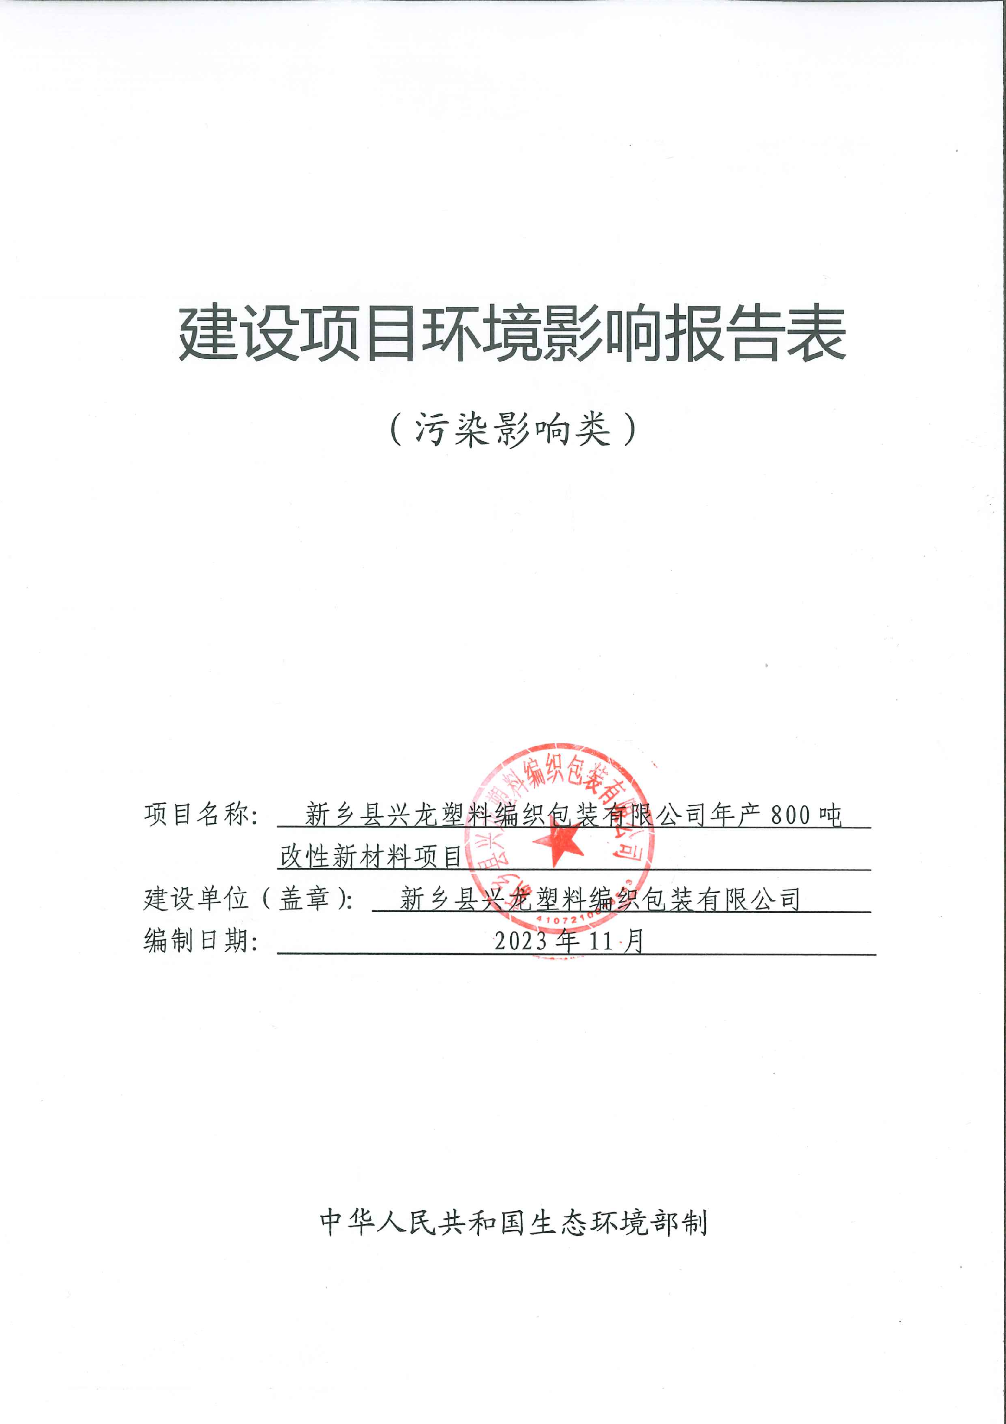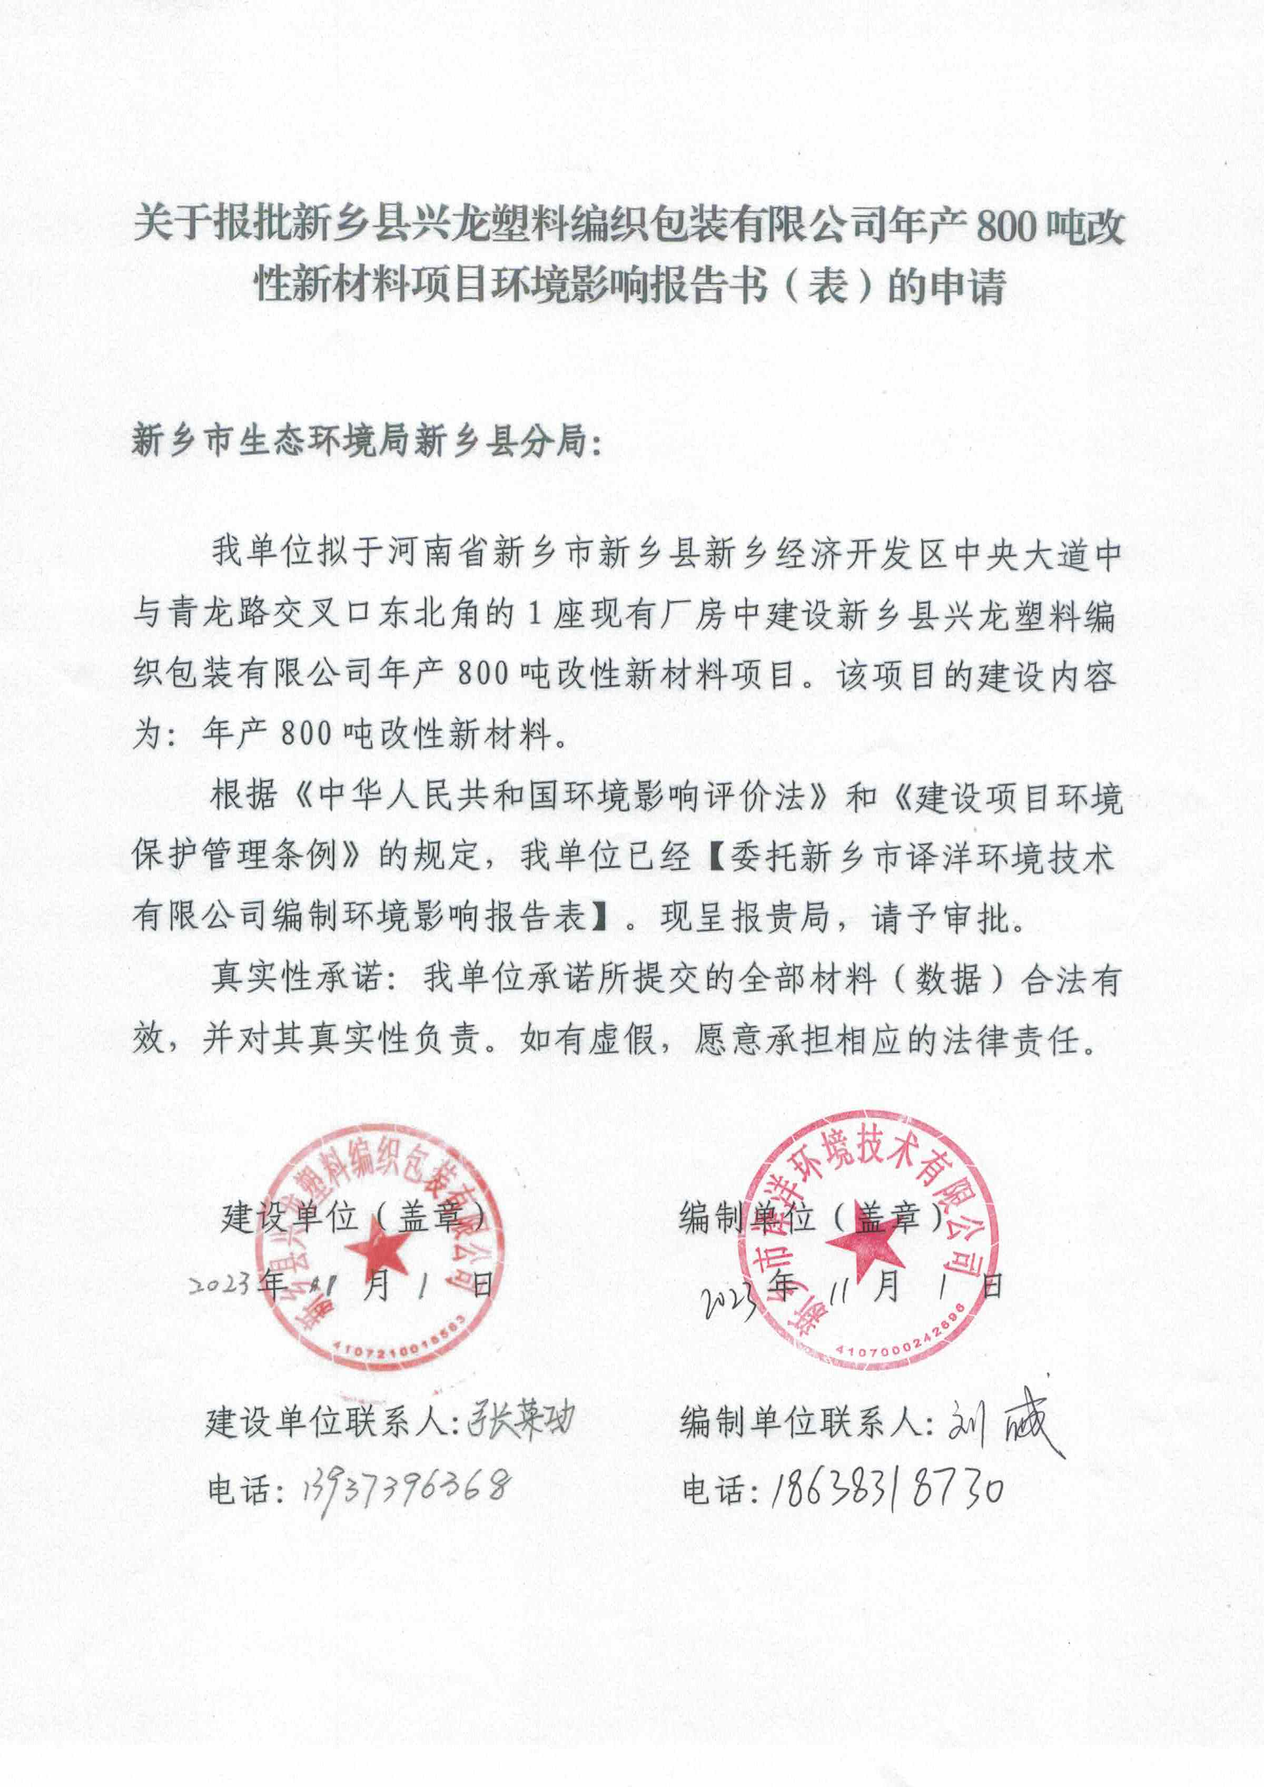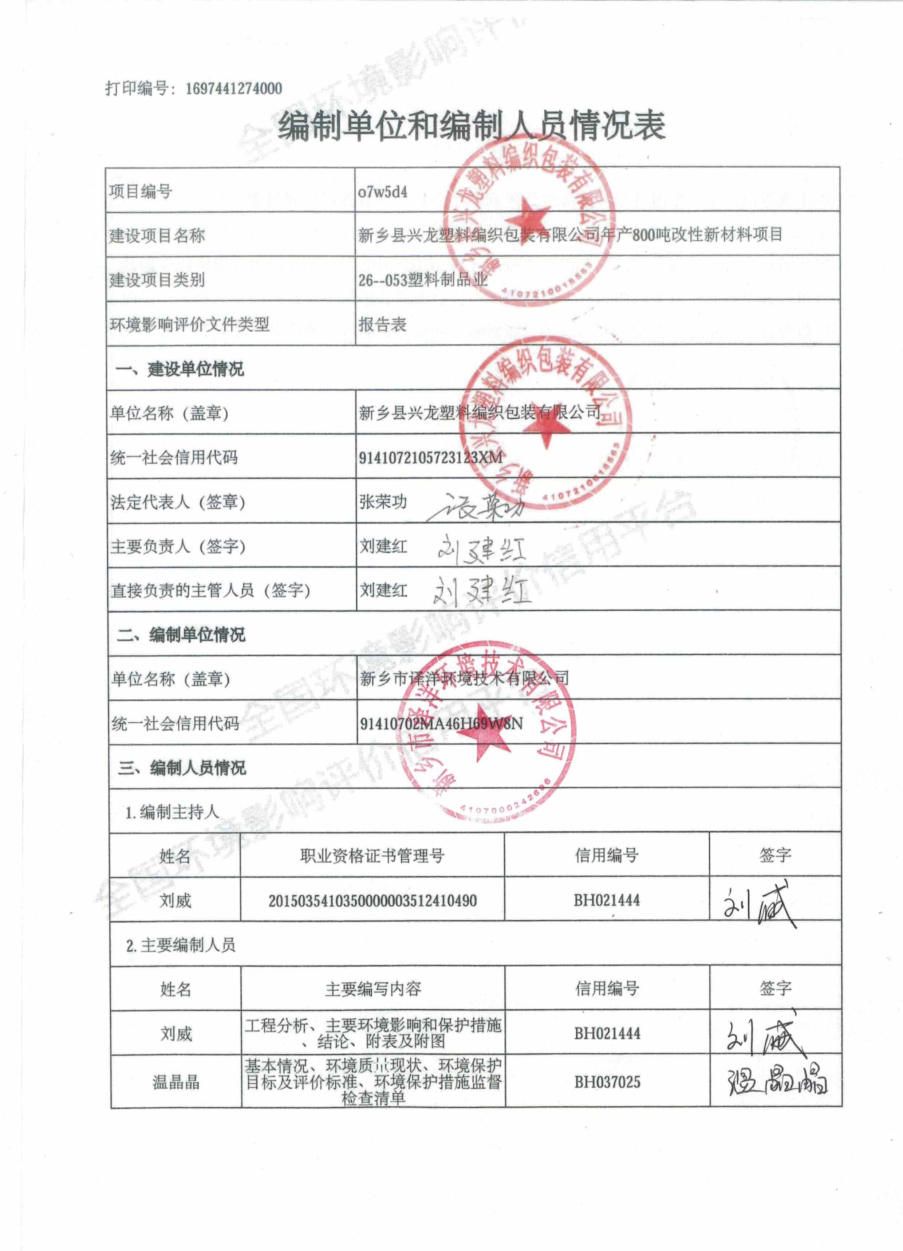
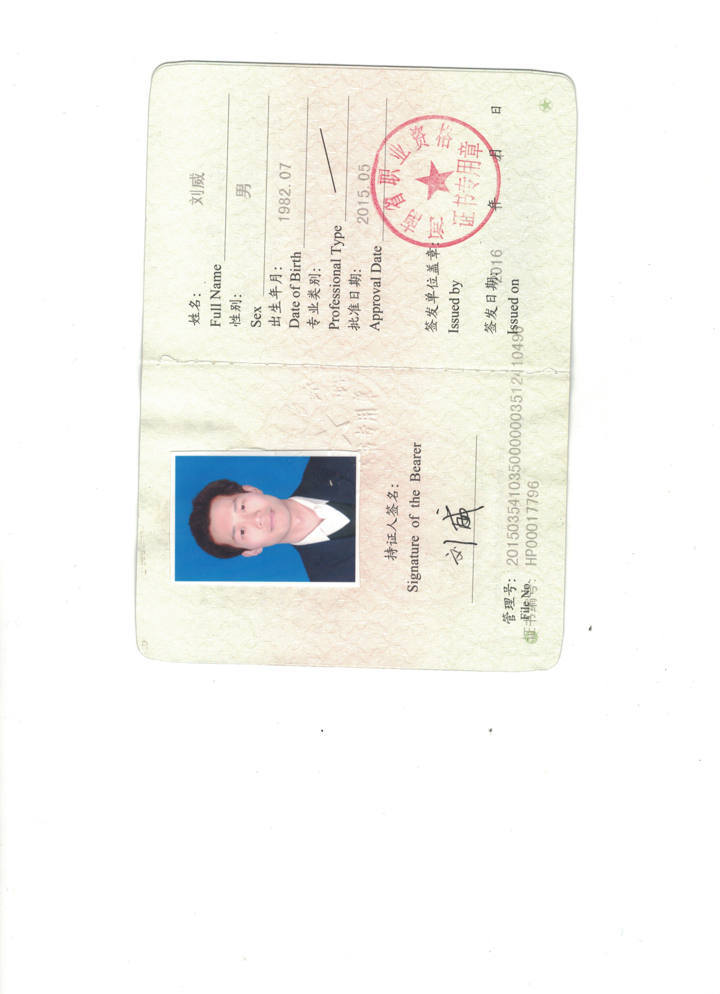
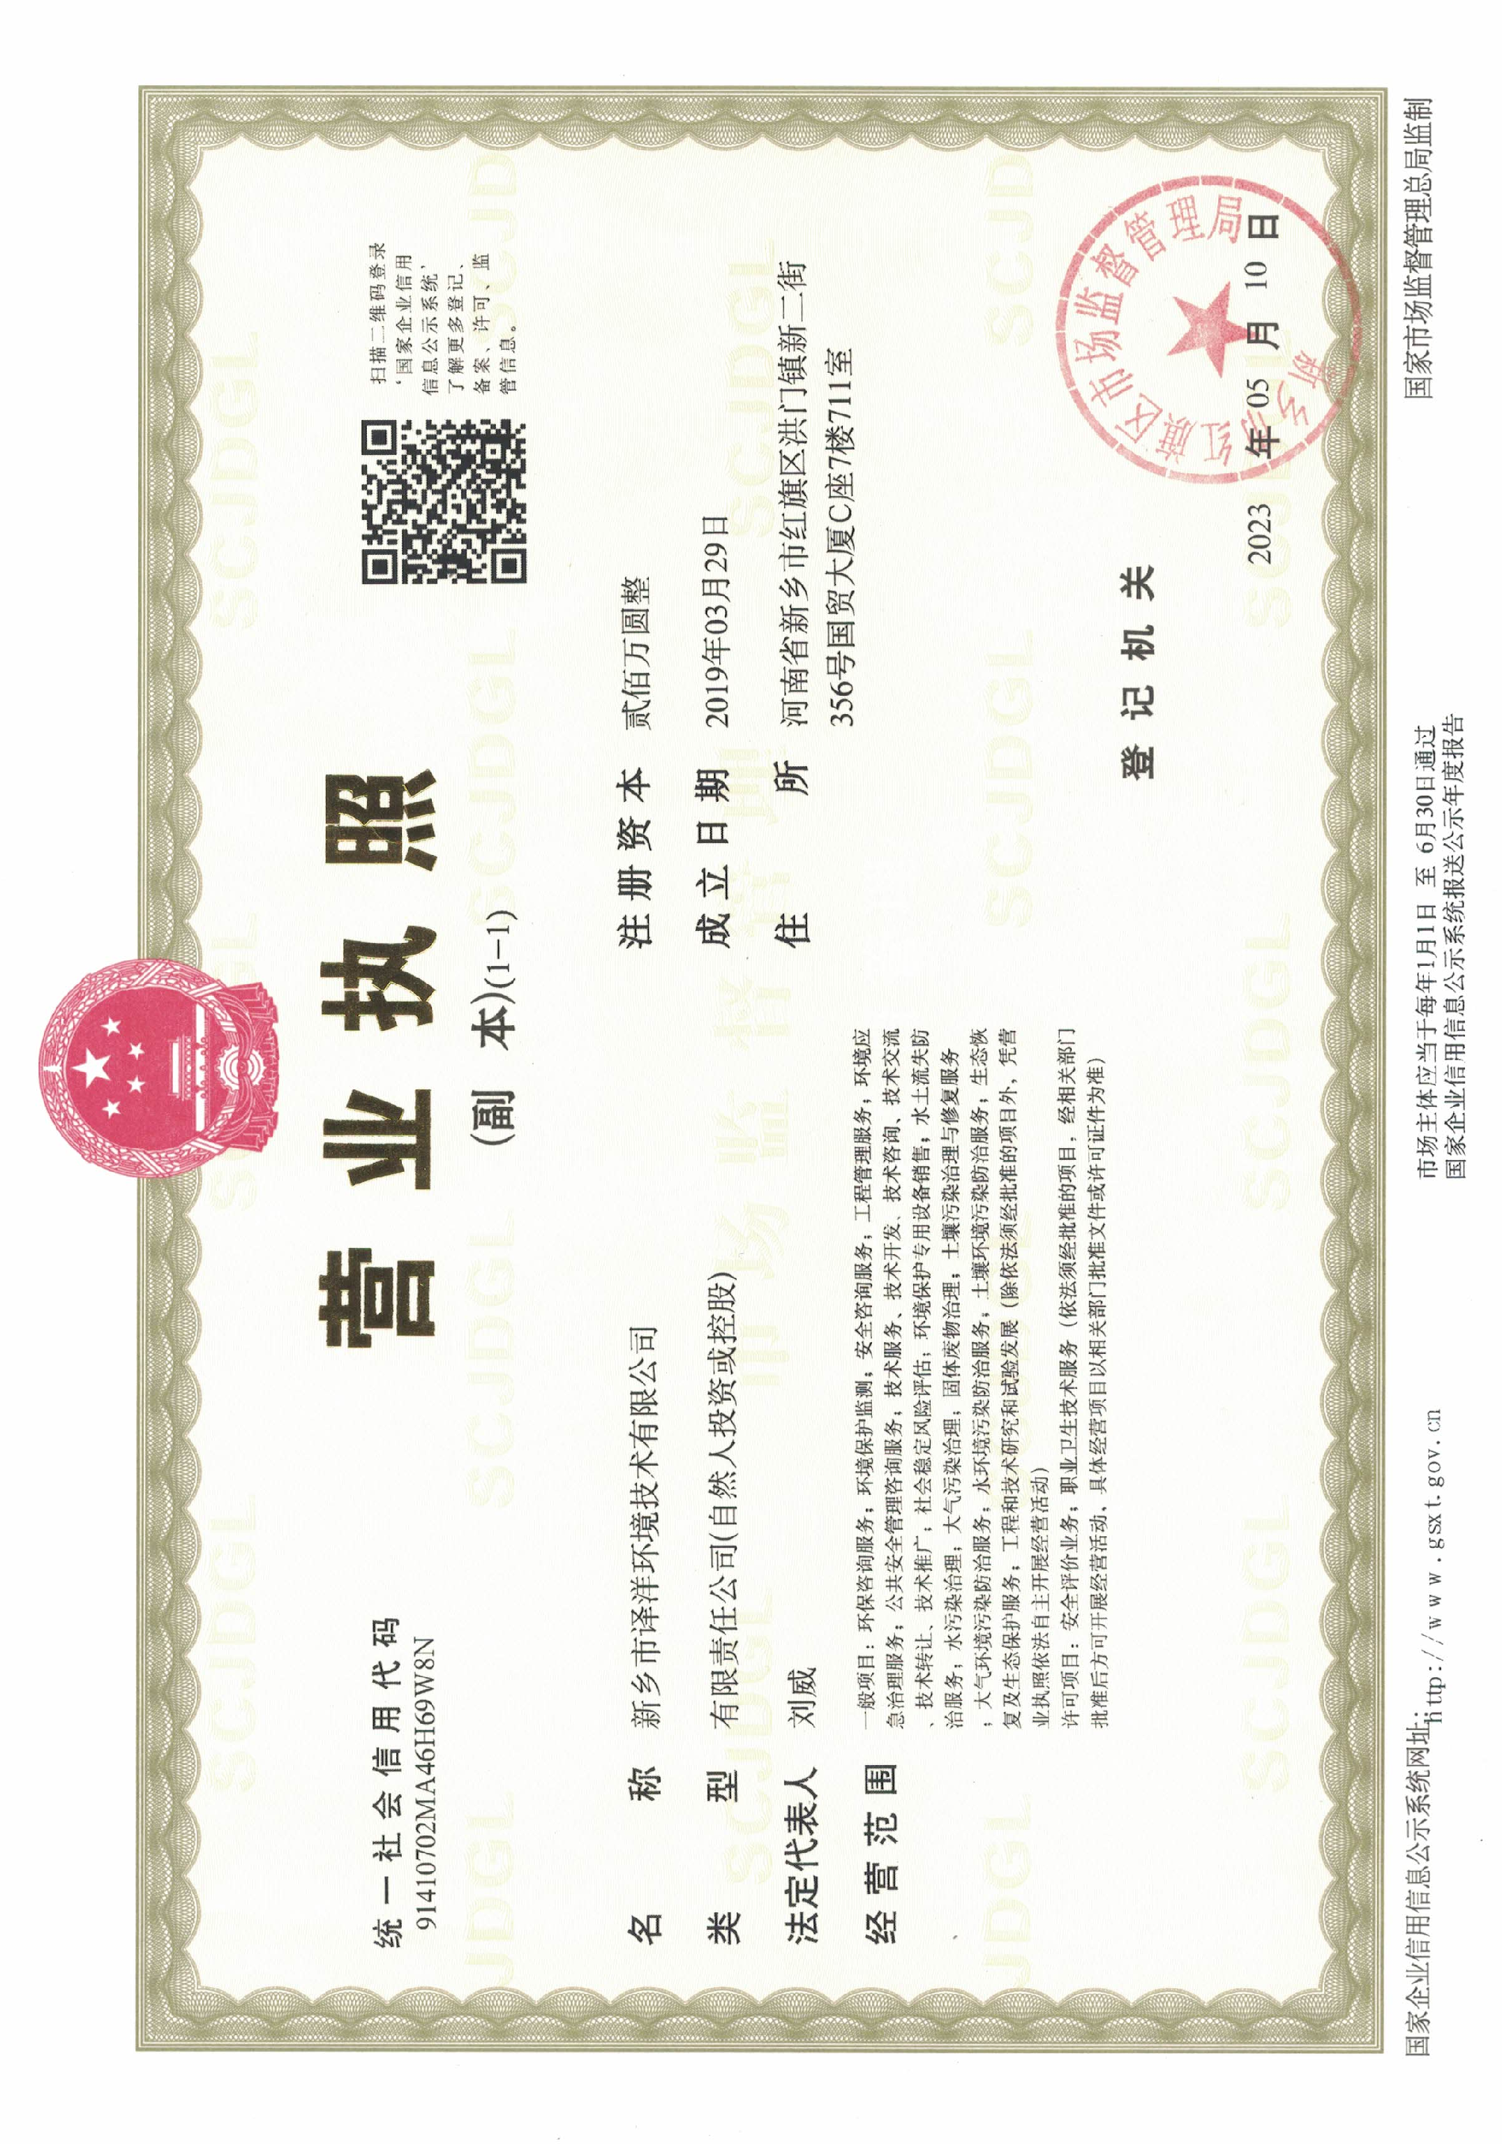

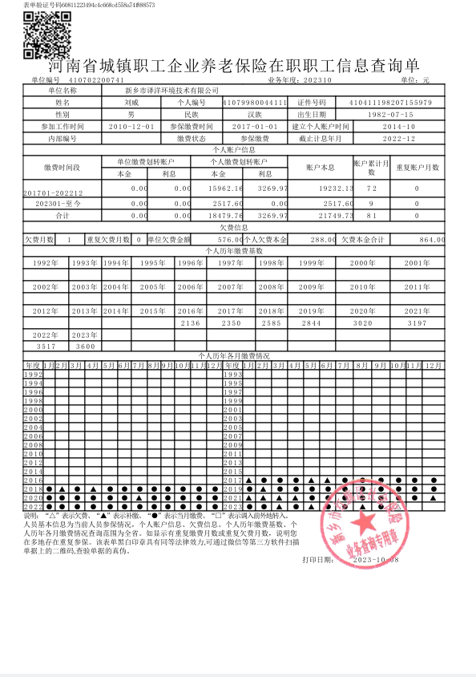
一、建设项目基本情况
建设项目名称 |  | 新乡县兴龙塑料编织包装有限公司年产800吨改性新材料项目
项目代码 |  | 2309-410721-04-01-347557
建设单位联系人 |  | 张荣功 | 联系方式 | 13937396368
建设单位法人 |  | 张荣功410724196911226012 | 统一社会信用代码 | 9141072105723123XM
建设单位 |  | 新乡县兴龙塑料编织包装有限公司
建设地点 |  | 河南省新乡市新乡县新乡经济开发区中央大道中与青龙路交叉口东北角
地理坐标 |  | （113度47分46.146秒，35度12分4.532秒）
国民经济  行业类别 |  | C2929塑料零件及其他塑料制品制造 | 建设项目  行业类别 | 二十六、橡胶和塑料制品业，29-53塑料制品业292-其他（年用非溶剂型低VOCs含  量涂料10吨以下的除外）
建设性质 |  | □新建（迁建）  □改建  ☑扩建  □技术改造 | 建设项目  申报情形 | ☑首次申报项目  □不予批准后再次申报项目  □超五年重新审核项目  □重大变动重新报批项目
项目审批（核准/  备案）部门（选填） |  | 新乡县  发展和改革委员会 | 项目审批（核准/  备案）文号（选填）
总投资（万元） |  | 50 | 环保投资（万元） | 15
环保投资占比（%） |  | 30 | 施工工期 | 3个月
是否开工建设 |  | ☑否  □是： | 用地面积（m²） | 0
专项评价设置情况 |  | 无
规划情况 |  | 无
规划环境影响  评价情况 |  | 无
规划及规划环境影响评价符合性分析 |  | 无
其他符合性分析 | 1、“三线一单”符合性分析  根据《关于以改善环境质量为核心加强环境影响评价管理的通知》(环环评[2016]150号)要求，落实“生态保护红线、环境质量底线、资源利用上线和环境准入负面清单”（以下简称“三线一单”）约束，现分析如下：  （1）生态保护红线相符性分析  本项目所在地位于河南省新乡市新乡县新乡经济开发区中央大道中与青龙路交叉口东北角，本项目利用现有厂房进行建设，不新增占地。经查阅《新乡市生态保护红线划分结果图》，本项目所在地不涉及生态保护红线。  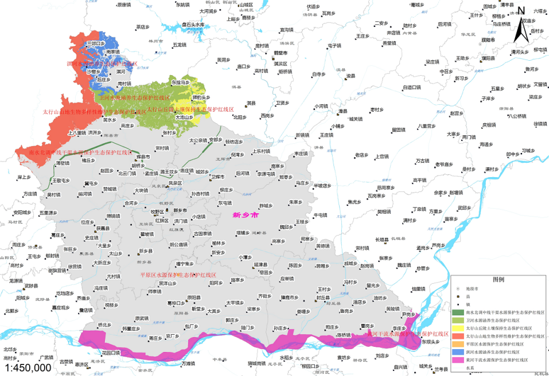  项目所在地  图1 新乡市生态保护红线图  （2）环境质量底线相符性分析  本项目混料投加工序及暂存罐设置单独二次密闭车间，采用管道负压抽风收集，通入一套脉冲袋式除尘器治理，尾气经1根15m高排气筒（DA002）排放；挤出工段密闭，在挤出段设置方形集气罩，废气经管道负压收集后与现有项目有机废气一起通入1套“活性炭吸附-脱附+催化燃烧”装置治理，尾气通过1根15m高排气筒（DA001）有组织排放。各工序废气经治理后实现稳定达标排放，对区域环境空气质量影响较小；本项目冷却水循环使用，定期补充不外排；职工生活污水经化粪池处理后，通过污水管网排至新乡县综合污水处理厂。不会对周边地表水环境造成不利影响，并且污染物拟进行区域削减倍量替代；固体废物全部得到资源化利用或无害化处置；根据噪声预测结果，在采取噪声防治措施后，企业厂界噪声排放满足达标要求；项目化粪池采取防渗措施，不会对地下水产生影响。因此，落实本环评提出的相关防治措施后，本项目排放的污染物不会对区域环境质量底线造成冲击，满足环境质量底线的要求。  （3）资源利用上线相符性分析  本项目属于塑料制品业。本项目不属于高耗水工业行业。本项目利用现有厂房进行建设，对土地资源影响较小。营运期通过内部管理、设备选择、原辅材料的选用和管理、废物回收利用、污染治理等多方面采取合理可行的防治措施，以“节能、降耗、减污”为目标，有效地控制污染，实现废物资源化。故本项目不会对区域资源利用造成负面影响。项目的水、气等资源利用不会突破区域的资源利用上线。  （4）生态环境准入清单  本项目与新乡市生态环境准入要求相符性分析如下。  表1 本项目与《清单》准入要求符合性分析  新乡市生态环境总体准入要求  类别 准入要求 本项目情况 相符性  空间布局约束 9、严格控制新建、扩建钢铁冶炼、水泥、有色金属冶炼、平板玻璃、化工、建筑陶瓷、耐火材料、砖瓦、矿山开采等行业的高排放、高污染项目，促进传统煤化工、水泥行业绿色转型、智能升级。城市建成区内人口密集区、环境脆弱敏感区周边的钢铁冶炼、水泥、有色金属冶炼、平板玻璃、化工、建筑陶瓷、耐火材料、砖瓦、矿山开采等行业中的高排放、高污染项目，应当限期搬迁、升级改造或者转型、退出。新建、改建、扩建“两高”项目须符合生态环境保护法律法规和相关法定规划，满足重点污染物排放总量控制、碳排放达峰目标、生态环境准入清单、相关规划环评和相应行业建设项目环境准入条件、环评文件审批原则要求。石化、现代煤化工项目应纳入国家产业规划。新建、扩建石化、化工、焦化、有色金属冶炼、平板玻璃项目应布设在依法合规设立并经规划环评的产业园区。严格控制新增燃煤项目建设，燃煤发电项目严格按照政府工作部署落实。 本项目不属于新建、扩建钢铁冶炼、水泥、有色金属冶炼、平板玻璃、化工、建筑陶瓷、耐火材料、砖瓦、矿山开采等行业的高排放、高污染项目。 相符  污染物排放管控 1、新、改、扩建项目主要污染物排放要求满足当地总量减排要求。 本项目主要污染物排放量满足总量减排要求。 相符  6、新建“两高”项目应按照《关于加强重点行业建设项目区域削减措施监督管理的通知》（环办环评〔2020〕36号）要求，依据区域环境质量改善目标，制定配套区域污染物削减方案，采取有效的污染物区域削减措施，腾出足够的环境容量。国家大气污染防治重点区域内新建耗煤项目还应严格按规定采取煤炭消费减量替代措施，不得使用高污染燃料作为煤炭减量替代措施。 本项目不属于“两高”项目 相符  环境风险防控 1、地下水漏斗区、重金属污染区、生态严重退化区等区域：探索开展耕地轮作休耕试点；实行休耕补贴，引导农民自愿将重度污染耕地退出农业生产。 本项目不涉及 相符  资源开发效率要求 4、按照合理有序使用地表水、控制使用地下水、积极利用非常规水源的要求，做好区域水资源统筹调配，逐步降低区域内的水资源开发利用强度，退减被挤占的生态用水，2030年全市浅层地下水开采控制在57390万立方米 项目用水量较少，冷却水循环使用，定期补充不外排。生活污水经化粪池处理后，通过污水管网排至新乡县综合污水处理厂。 相符  新乡市各县区分区管控单元生态环境准入清单  行政区域 环境管控单元编码 管控单元分类 准入要求 本项目情况 相符性  新乡县小冀镇 ZH41072110002 优先保护单元1 空间布局约束 1、饮用水地表水源各级保护区必须分别遵守下列规定： 一、一级保护区内 禁止新建、扩建与供水设施和保护水源无关的建设项目；禁止向水域排放污水，已设置的排污口必须拆除；禁止堆置和存放工业废渣、城市垃圾、粪便和其他废弃物；禁止设置油库；禁止从事种植、放养禽畜，严格控制网箱养殖活动；禁止可能污染水源的旅游活动和其他活动。 二、二级保护区内 不准新建、扩建向水体排放污染物的建设项目。改建项目必须削减污染物排放量；原有排污口必须削减污水排放量，保证保护区内水质满足规定的水质标准。 2、饮用水地下水源各级保护区及准保护区内必须遵守下列规定： 一、一级保护区内 禁止建设与取水设施无关的建筑物；禁止从事农牧业活动；禁止倾倒、堆放工业废渣及城市垃圾、粪便和其它有害废弃物；禁止输送污水的渠道、管道及输油管道通过本区；禁止建设油库；禁止建立墓地。 二、二级保护区内 （一）对于潜水含水层地下水水源地 禁止建设化工、电镀、皮革、造纸、制浆、冶炼、放射性、印染、染料、炼焦、炼油及其它有严重污染的企业，已建成的要限期治理，转产或搬迁；禁止设置城市垃圾、粪便和易溶、有毒有害废弃物堆放场和转运站，已有的上述场站要限期搬迁；禁止利用未经净化的污水灌溉农田，已有的污灌农田要限期改用清水灌溉；化工原料、矿物油类及有毒有害矿产品的堆放场所必须有防雨、防渗措施。 （二）对于承压含水层地下水水源地 禁止承压水和潜水的混合开采，作好潜水的止水措施。 本项目位于新乡市新乡县新乡经济开发区中央大道中与青龙路交叉口东北角，本项目附近不存在饮用水地表水源保护区及准保护区。 不涉及  ZH41072120003 重点管控单元3 空间布局约束 1、在居民住宅区等人口密集区域和医院、学校、幼儿园、养老院等其他需要特殊保护的区域及其周边，不得新建、改建和扩建石化、焦化、制药、油漆、塑料、橡胶、造纸、饲料等易产生恶臭气体的生产项目或者从事其他产生恶臭气体的生产经营活动。已建成的，应当逐步搬迁或者升级改造。 2、禁止新建、改建及扩建高排放、高污染项目，包括钢铁、有色、水泥、平板玻璃、建筑陶瓷等行业及其他排放重金属、持久性有机污染物的工业项目等。 3、对列入疑似污染地块名单的地块，未经土壤污染状况调查确定为未污染地块的，不得进入用地程序，自然资源部门不得核发建设工程规划许可证。 4、禁止新、改、扩建“两高”项目。 1、本项目属于塑料零件及其他塑料制品制造，废气主要为混料投加工序及暂存罐呼吸口产生的颗粒物，挤出工序产生的非甲烷总烃，不产生恶臭气体。2、本项目属于塑料零件及其他塑料制品制造，不属于钢铁、有色等高排放、高污染项目，不属于排放重金属、持久性有机污染物的工业项目。3、本项目依托现有厂房，不新增用地；4、本项目属于塑料零件及其他塑料制品制造，不属于“两高”项目。 相符  污染物排放管控 1、二氧化硫、氮氧化物、颗粒物、VOCs全面执行大气污染物特别排放限值。 2、加强柴油车NOx排放监管，严格实施非道路移动机械排放标准，推进重点场所清洁能源机械替代。 3、禁止含重金属废水进入城市生活污水处理厂。 1、本项目涉及的非甲烷总烃、颗粒物全面执行大气污染物特别排放限值。2、本项目不涉及柴油车。3、本项目不产生重金属废水，废水主要为冷却水及生活污水，冷却水循环使用，定期补充不外排。生活污水经化粪池处理后，通过污水管网排至新乡县综合污水处理厂。 相符  环境风险防控 高关注地块划分污染风险等级，纳入优先管控名录。 本项目所在地不属于高关注地块 相符  资源利用效率要求 进一步优化能源结构，加快集中供热、供气及配套管网建设。不得新改扩建分散燃煤设施。 本项目采用电加热，不使用燃料 相符  由上表可知，本项目符合《新乡市“三线一单”生态环境准入清单》（试行）的函中相关内容的要求。  2、本项目与分类管理名录对照分析  经查阅《建设项目环境影响评价分类管理名录》（2021年版），本项目属于二十六、橡胶和塑料制品业的第53类：塑料制品业292。名录规定：以再生塑料为原料生产的；有电镀工艺的；年用溶剂型胶粘剂10吨及以上的；年用溶剂型涂料（含稀释剂）10吨及以上的应编制报告书。其他（年用非溶剂型低VOCs含量涂料10吨以下的除外）应编制环境影响报告表。本项目产品为改性新材料，主要生产工艺为混料、挤出、冷却、风干、切粒、筛分，原料中不含再生塑料，应编制环境影响报告表。  3、项目建设与产业政策及备案相符性分析  本项目已在新乡县发展和改革委员会备案，项目代码2309-410721-04-01-347557（详见附件）。经查阅《产业结构调整指导目录（2019年本）》（2021年修改），该项目属于“允许类”，符合国家产业政策要求。本项目情况与产业政策一致性分析见表2。  表2 项目与产业政策一致性分析  类 别 内 容 本项目情况 相符性  鼓励类 52、高速节能塑料挤出机组（生产能力30～3000公斤/小时，能耗0.35千瓦时/千克以下）、大型双螺杆挤出造粒机组（生产能力30～60万吨/年） 本项目挤出机挤出能力为200~500公斤/小时，但不属于节能机组。 不属于  限制类 查无相关对应条款 / /  淘汰类（落后生产工艺装备） 查无相关对应条款 / /  淘汰类（落后产品） 查无相关对应条款 / /  本项目与备案一致性分析见表3。  表3 本项目与备案一致性分析一览表  名称 项目备案 项目情况 相符性  生产工艺 外购聚丙烯颗粒、颜料、分散剂—混料—挤出—冷却、风干—切粒、筛分—成品 外购聚丙烯颗粒、颜料、分散剂—混料—挤出—冷却、风干—切粒、筛分—成品 相符  投资 50万元 50万元 相符  生产 规模 年产800吨改性新材料 年产800吨改性新材料 相符  建设 地点 河南省新乡市新乡县新乡经济开发区中央大道中与青龙路交叉口东北角 河南省新乡市新乡县新乡经济开发区中央大道中与青龙路交叉口东北角 相符  依据备案信息，本项目与备案一致。  4、本项目与《新乡市环境污染防止攻坚指挥部办公室关于印发新乡市2023年度污染防治攻坚战工作要点的通知》（新环攻坚办[2023]57号）、与《新乡市2023年蓝天保卫战实施方案》新环攻坚办〔2023〕77号、与《新乡市2023年碧水保卫战实施方案》新环攻坚办〔2023〕66号、《新乡市2023年净土保卫战实施方案》新环攻坚办〔2023〕65号文件相符性分析  表4 与新乡市2023年各项保卫战实施方案的相符性分析  类别 文件要求 本项目情况 相符性  2023年度污染防治攻坚战工作要点  5、强化重点河流综合治理 以长垣市文明渠、丁栾沟、辉县市北堤河、市区东孟姜女河等重点，加强河流综合治理。完成长垣市污水处理厂尾水湿地建设，推进辉县市孟庄镇雨污分流改造，加快凤泉区河流流域污染防治及水生态环境综合整治工程建设进度，启动东孟姜女和市区段水质提升工程，天然渠、文岩渠、天然文岩渠、黄庄河、卫河5个国家断面稳定达到地表水Ⅲ类水质标准。 本项目冷却水循环使用，定期补充不外排，生活污水经化粪池处理后经化粪池处理后，通过污水管网排至新乡县综合污水处理厂，最终出水排入东孟姜女河。 相符  11、优化产业机构 严格落实国家产业规划、产业政策、“三线一单”、规划环评，以及产能置换、煤炭消费减量替代、区域污染物消减等要求，严把高耗能、高排放、低水平项目准入关口。鼓励支持重点行业进行产能置换、装备大型化改造、重组整合，加快产业绿化转型升级。落实国家《产业结构调整指导目录》《河南省淘汰落后产能综合标准体系》，依法依规淘汰落后产能，实行“动态清零”。开展传统产业集群升级改造，从生产工艺、产品规模、能耗水平、燃料类型、污染治理和区域环境综合整治等方面提升产业发展质量和环境治理水平。 经对照《产业结构调整指导目录（2019年本）》（2021年修改），项目不属于“限制类和淘汰类”项目。 相符  14、推进工业企业深度治理 实施工业污染排放深度治理，开展锅炉、炉窑等深度治理，全面提升治污设施处理能力和运行管理水平，加强物料运输、装卸储存及生产过程中的无组织排放控制，确保稳定达标排放。开展低效治理设施全面提升改造，全面排查简易低效治理设施，对无法稳定达标排放的，实施分类整治，巩固达标治理成果。 本项目不使用锅炉及工业炉窑。本项目混料投加工序及暂存罐设置单独二次密闭车间，采用管道负压抽风收集，通入一套脉冲袋式除尘器治理，尾气经1根15m高排气筒排放；本项目有机废气与现有项目共用一套“活性炭吸附-脱附+催化燃烧”装置处理，尾气经15m高排气筒排放，能够达标排放。本项目物料运输、装卸储存及生产过程在密闭车间进行，无组织排放量较小。 相符  30、加强扬尘污染管控 严格落实扬尘污染防控“两个标准”要求，加强施工扬尘动态化、精细化管理，强化土石方作业、渣土运输扬尘问题的监管，增加作业车辆和机械冲洗频次，严禁带泥上路行驶。强化道路扬尘综合整治，加大机械化清扫与保洁力度，有效提升国省道、县乡道路、城乡结合部和背街小巷等各类道路清扫保洁效果。 本项目依托现有厂房进行建设，仅在厂房内进行设备安装，不涉及扬尘污染。 相符  《新乡市2023年蓝天保卫战实施方案》新环攻坚办〔2023〕77号  1、依法依规淘汰落后低效产能 落实《河南省淘汰落后产能综合标准体系》，将大气污染物排放强度高、治理难度大以及产能过剩行业的工艺和装备纳入淘汰范围。制定2023年落后产能淘汰退出工作方案，严格执行能耗、环保、质量、安全、技术等法规标准，明确落后产能淘汰目标任务，组织开展排查整治专项行动，对落后产能实施动态“清零”。 本项目不涉及落后低效产能。 相符  18、实施工业污染排放深度治理 以水泥、氧化铝、砖瓦窑玻璃、陶瓷、炭素、耐火材料、石灰窑等行业工业窑炉为重点，全面提升污染物治理设施、无组织排放管控和在线监控设施运行管理水平，加强物料运输、装卸储存及生产过程中的无组织排放控制，推进实施清洁生产改造，确保污染物稳定达标排放。2023年5月底前，全面排查除尘脱硫一体化、简易碱法脱硫、简易氨法脱硫脱硝、湿法脱硝、氧化法脱硝等低效治理设施以及低温等离子、光催化、光氧化等VOC_{S}简易低效治理设施；取缔直接向烟道内喷洒脱硫脱硝剂等敷衍式治理工艺。10月底前，对无法稳定达标排放的通过更换适宜高效治理工艺、提升现有治污设施处理能力、清洁能源替代等方式完成分类整治，对人工投加脱硫脱硝剂的简易设施实施自动化改造。 本项目有机废气与现有项目共用一套“活性炭吸附-脱附+催化燃烧”装置处理，满足排放要求。项目按照省重点行业绩效分级A级进行建设。 相符  《新乡市2023年碧水保卫战实施方案》新环攻坚办〔2023〕66号  8、强化重点河流污染综合治理 以长垣市文明渠、丁栾沟、回木沟，辉县市北堤河，获嘉县西孟姜女河，市区民生渠、东孟姜女河为重点，加强河流上下游、左右岸综合治理。制定黄庄河、回木沟、民生渠、西孟姜女河、东孟姜女河“一河一策”整治方案。获嘉县香山家园、百奥、太山镇污水处理厂和凤泉区大块镇污水处理厂做到正常运行、达标排放。卫滨区镜高涝河、新建排和新乡县大泉排雨天排污问题得到有效解决。2023年年底，天然渠、文岩渠、天然文岩渠、黄庄河4个国考断面稳定达到地表水III类水质标准，回木沟范井桥省考断面达到地表水IV类水质标准，民生渠入共渠口水质稳定达到IV类水质标准，东孟姜女河、西孟姜女河水污染严重问题得到遏制。 本项目冷却水循环使用，定期补充不外排，生活污水经化粪池处理后，通过污水管网排至新乡县综合污水处理厂，最终出水排入东孟姜女河。新乡县综合污水处理厂出水水质满足标准，不会恶化东孟姜女河水质。 相符  16、积极推动再生水循环利用 加快转变高耗水发展方式，积极缓解区域水资源供需矛盾，促进水生态环境质量持续改善，有条件的县（市），要结合本地实际，谋划建立污染治理、生态保护、循环利用有机结合的区域再生水循环利用体系，不断提升再生水利用率。 本项目不属于高耗水项目，项目生产用水循环使用，提高用水效率。 相符  20、推动企业绿色转型发展 严格落实环境准入，落实“三线一单”生态环境分区管控体系，构建以“三线一单”为空间管控基础、环境影响评价为环境准入把关、排污许可为企业运行守法依据的生态环境管理框架。在造纸、氮肥、农副食品加工、皮革、印染、有色、原料药制造、电镀等重点水污染物排放行业，深入推进清洁生产审核，推动清洁生产改造，减少单位产品耗水量和单位产品排污量，促进企业废水厂内回用。 本项目严格落实环境准入，落实“三线一单”生态环境分区管控体系，构建以“三线一单”为空间管控基础、环境影响评价为环境准入把关、排污许可为企业运行守法依据的生态环境管理框架。 相符  《新乡市2023年净土保卫战实施方案》新环攻坚办〔2023〕65号  7、全面加强固体废物监管 持续开展危险废物排查整治，全面提升危险废物环境监管、利用处置和环境风险防范“三个能力”，推动危险废物监管和利用处置能力改革工作。动态更新涉危险废物企业“四个清单”，有序推进固废监管信息化建设，强化危险废物源头管控和收集转运等过程监管。持续开展小微企业危险废物收集和废铅酸蓄电池收集转运试点工作。 本项目一般工业固废经一般固废暂存间暂存后定期外售，危险废物经危废暂存间暂存后，定期委托有相应资质的危废处理单位处置。 相符  由上表可知，本项目符合新乡市2023年各项保卫战实施方案的相关规定。  5、本项目与《河南省重污染天气重点行业应急减排措施制定技术指南》（2021年修订版）对照分析  本项目属于塑料制品业，与《河南省重污染天气重点行业应急减排措施制定技术指南》（2021年修订版）中塑料制品企业绩效分级指标对照分析见下表。  表5 本项目与塑料制品企业绩效分级指标的对照分析  差异化指标 A级企业要求 本项目情况 相符性  原料、能源类型 1、原料全部使用非再生料（即使用原包料，非废旧塑料）； 2、能源使用电、天然气、液化石油气等能源。 1、本项目原料全部使用非再生料，不使用再生料； 2、本项目以电为能源。 符合  生产工艺及装备水平 1.属于《产业结构调整指导目录（2019年版）》鼓励类和允许类； 2.符合相关行业产业政策； 3.符合河南省相关政策要求； 4.符合市级规划。 1、经查阅《产业结构调整指导目录（2019年版）》（2021年修改版），本项目属于允许类。 2、本项目符合相关产业政策。 3、本项目符合河南省相关政策要求。 4、本项目符合新乡市规划。 符合  废气收集及处理工艺 1.投料、挤塑、注塑、滚塑、吹塑、压延、挤出、造粒、热定型、冷却、发泡、熟化、干燥等涉VOCs工序采用密闭设备或在密闭空间内操作，废气有效收集至VOCs废气处理系统，车间外无异味；采用局部集气罩的，距集气罩开口面最远处的VOCs无组织排放位置，控制风速不低于0.3米/秒； 2.VOCs治理采用燃烧工艺（包括直接燃烧、催化燃烧和蓄热燃烧），或静电、吸附、低温等离子、生物法等两级及以上组合工艺处理（采用一次性活性炭吸附的，活性炭碘值在800mg/g及以上）； 3.粉状、粒状物料采用自动投料器投加和配混，投加和混配工序在封闭车间内进行，PM有效收集，采用覆膜滤袋、滤筒等高效除尘技术； 4、废吸附剂应密闭的包装袋或容器储存、转运，并建立储存、处置台账； 5、NOx治理采用低氮燃烧、SNCR/SCR等适宜技术。 1、本项目混料投加工序及暂存罐设置单独二次密闭车间，采用管道负压抽风收集，通入一套脉冲袋式除尘器治理，尾气通过1根15m高排气筒有组织排放；每台挤出机挤出段密闭，在挤出段设置方形集气罩，废气经管道负压收集后与现有项目有机废气一起通入1套“活性炭吸附-脱附+催化燃烧”装置治理，尾气通过1根15m高排气筒有组织排放；确保车间外无异味；集气罩开口面最远处的VOCs无组织排放位置，控制风速不低于0.3米/秒； 2、VOCs废气采用“活性炭吸附-脱附+催化燃烧”工艺治理，配置的活性炭碘值在800mg/g及以上； 3、本项目原料为聚丙烯颗粒、粉状颜料、粉状分散剂，采用自动上料器投加和配混，投加和混配工序在封闭车间内进行。混料投加工序及暂存罐设置单独二次密闭车间，采用管道负压抽风收集，通入一套脉冲袋式除尘器治理。 4、废吸附剂采用密闭塑料桶贮存、转运，并建立储存、处置台账； 5、不涉及NOx。 符合  无组织管控 1.VOCs物料存储于密闭的容器、包装袋、储罐、储库、料仓中；盛装VOCs物料的容器或包装袋存放于室内；盛装VOCs物料的容器或包装袋在非取用状态时应加盖、封口，保持密闭； 2.粉状物料采用气力输送、管状带式输送机、螺旋输送机等自动化、密闭输送方式；粒状物料采用封闭皮带等自动化、封闭输送方式；液态VOCs物料采用密闭容器或罐车输送； 3.产生VOCs的生产工序和装置应设置有效集气装置并引至VOCs末端处理设施； 4.厂区道路及车间地面硬化，车间地面、墙壁、设备顶部整洁无积尘；厂内地面全部硬化或绿化，无成片裸露土地。 ①本项目不涉及含VOCs物料； ②本项目粉状颜料、粉状分散剂原料、聚丙烯颗粒均采用密闭管道输送；本项目不涉及液态VOCs物料； ③每台挤出机挤出段密闭，在挤出段设置方形集气罩，废气经管道负压收集后与现有项目有机废气一起通入1套“活性炭吸附-脱附+催化燃烧”装置治理，处理后尾气通过1根15m高排气筒有组织排放； ④厂区道路及车间地面硬化，车间地面、墙壁、设备顶部整洁无积尘；厂内地面全部硬化或绿化，无成片裸露土地。 符合  排放限值 1.全厂有组织PM、NMHC有组织排放浓度分别不高于10、10mg/m³； 2.VOCs治理设施同步运行率和去除率分别达到100%和80%；去除率确实达不到的，生产车间或生产设备的无组织排放监控点NMHC浓度低于4mg/m³，企业边界1hNMHC平均浓度低于2mg/m³； 3.锅炉烟气排放限值要求：燃气锅炉PM、SO₂、NOx排放浓度分别不高于：5、10、30mg/m³。 本项目颗粒物、非甲烷总烃有组织排放浓度分别不高于10、10mg/m³；非甲烷总烃厂界浓度低于2mg/m³。VOCs治理设施同步运行率和去除率分别达到100%和90%； 符合  监测监控水平 1.有组织排放口按生态环境部门要求安装烟气排放自动监控设施（CEMS），并按要求联网； 2.有组织排放口按照排污许可证要求开展自行监测； 3.涉气生产工序、生产装置及污染治理设施按生态环境部门要求安装用电监管设备，用电监管设备与省、市生态环境部门用电监管平台联网。 现有项目已安装CEMS自动监测系统、用电量监控，并与环保部门联网，本项目与现有项目共用1套CEMS自动监测系统，本项目建成后，按相关部门要求安装用电量监控，并与环保部门联网，本项目建成后按照排污许可证要求开展自行监测。 符合  环境管理水平 环保档案： 1.环评批复文件和竣工环保验收文件或环境现状评估备案证明； 2.国家版排污许可证； 3.环境管理制度（有组织、无组织排放长效管理机制，主要包括岗位责任制度、达标公示制度和定期巡查维护制度等）； 4.废气治理设施运行管理规程； 5.一年内废气监测报告（符合排污许可证监测项目及频次要求）。 本项目建成后应按照要求建立环保档案 符合  台账记录： 1.生产设施运行管理信息（生产时间、运行负荷、产品产量等）； 2.废气污染治理设施运行管理信息； 3.监测记录信息（主要污染排放口废气排放记录等）； 4.主要原辅材料消耗记录； 5.燃料消耗记录； 6.固废、危废处理记录； 7.运输车辆、厂内车辆、非道路移动机械电子台账（进出场时间、车辆或非道路移动机械信息、运送货物名称及运量等）。 本项目建成后应按照要求记录台账。 符合  人员配置： 配备专职环保人员，并具备相应的环境管理能力（学历、培训、从业经验等）。 本项目建成后应按照要求配置专业环保人员。 符合  运输方式 1.物料、产品运输全部使用国五及以上排放标准的重型载货车辆（含燃气）或新能源车辆； 2.厂区车辆全部达国五及以上排放标准（含燃气）或使用新能源车辆； 3.厂内非道路移动机械达到国三及以上排放标准或使用新能源机械。 本项目建成后应按照要求使用运输车辆。 符合  运输监管 日均进出货物150吨（或载货车辆日进出10辆次）及以上（货物包括原料、辅料、燃料、产品和其他与生产相关物料）的企业，或纳入我省重点行业年产值1000万及以上的企业，应参照《重污染天气重点行业移动源应急管理技术指南》建立门禁视频监控系统和电子台账；其他企业建立电子台账。 本项目不在运输监管规模企业以内，不需要安装门禁系统。应建立电子台账。 不涉及  6、本项目与《新乡市深入打好秋冬季重污染天气消除、夏季臭氧污染防治和柴油货车污染治理攻坚战实施方案》（新环攻坚办〔2023〕73号）的对照分析  表6 与新环攻坚办〔2023〕73号文的对照分析  类别 文件要求 本项目情况 相符性  秋冬季重污染天气消除攻坚战行动方案  二、大气减污降碳协同增效行动 遏制“两高”项目盲目发展。严格落实国家产业规划、产业政策、“三线一单”、规划环评，以及产能置换、煤炭消费减量替代、区域污染物削减等要求，严把高耗能、高排放、低水平项目准入关口。全省大气污染防治重点区域禁止新增钢铁、电解铝、氧化铝、水泥熟料、平板玻璃（光伏压延玻璃除外）、煤化工、焦化、铝用炭素、含烧结工序的耐火材料和砖瓦制品等行业产能，合理控制煤制油气产能规模，严控新增炼油产能。强化项目环评及“三同时”管理，国家、省绩效分级重点行业以及涉及锅炉炉窑的其他行业，新建、扩建项目污染物排放限值、污染治理措施、无组织排放控制水平、运输方式等达到A级绩效水平，改建项目污染物排放限值、污染治理措施、无组织排放控制水平、运输方式等达到B级以上绩效水平。新建、改建、扩建项目大宗货物年货运量150万吨及以上的，原则上要接入铁路专用线或管道；具有铁路专用线的，大宗货物铁路运输比例应达到80%以上。 1、本项目不属于“两高”； 2、经对照《产业结构调整指导目录（2019年本）》（2021年修改），项目不属于“限制类和淘汰类”项目； 3、项目建设严格按照“三同时”执行； 4、本项目为塑料制造业，属于省绩效分级重点行业，本项目建设按照A级绩效水平建设 5、本项目运输量较少，无大宗货物运输。 相符  三、工业污染深度治理攻坚行动 实施工业污染排放深度治理。推进玻璃、煤化工、无机化工、化肥、有色、铸造、石灰、砖瓦、耐火材料、炭素、生物质锅炉、生活垃圾焚烧等行业锅炉炉窑深度治理，全面提升治污设施处理能力和运行管理水平，加强物料运输、装卸储存及生产过程中的无组织排放控制，确保稳定达标排放。推进氨排放治理，加强电力、钢铁、水泥、焦化等重点行业烟气脱硫脱硝氨逃逸防控，减少大气氨排放。建立并动态更新重点行业企业全口径清单，实施精细化管理。 本项目不涉及锅炉及工业炉窑。本项目物料运输、装卸储存及生产过程在密闭车间进行，无组织排放量较小。 相符  夏季臭氧污染防治攻坚战行动方案  二、含VOC_{S}原辅材料源头替代行动 推进实施低VOC_{S}含量原辅材料替代。全面排查使用涂料、油墨、胶粘剂、清洗剂等原辅材料的企业，摸清涉VOC_{S}产品类型、原辅材料使用量，建立清单台账，每年指导企业制定低VOC_{S}原辅材料替代计划。工程机械制造、家具制造、钢结构、包装印刷、制鞋、人造板及其他含涂装工序行业，按照“可替尽替、应代尽代”的原则，全面推进使用低VOC_{S}原辅材料；汽车整车制造行业大力提升底漆、中涂、色漆VOC_{S}含量涂料；房屋建筑和市政工程全面推广使用低VOC_{S}含量涂料和胶粘剂，除特殊功能要求外，室内地坪施工、室外构筑物防护和城市道路交通标志基本使用低VOC_{S}含量涂料。城市建成区严格控制生产和使用溶剂型涂料、油墨、胶粘剂、清洗剂等建设项目。原辅材料VOC_{S}含量应满足低VOC_{S}原辅材料含量限值。 本项目不涉及含VOC_{S}原辅材料 相符  三、VOC_{S}污染治理达标行动 持续开展VOC_{S}治理设施提级增效。大力提升VOC_{S}治理设施去除效率。全面排查VOC_{S}治理设施，动态更新治理设施清单台账，分析治理技术与VOC_{S}废气排放特征、组分等匹配性。低浓度、大风量有机废气，采用沸石转轮吸附、活性炭吸附、减风增浓等浓缩技术，提高VOC_{S}浓度后采用高温焚烧、催化燃烧等技术；高浓度废气，优先进行溶剂回收预处理，难以回收的，采用高温焚烧、催化燃烧等技术。采用催化燃烧工艺的企业使用合格的催化剂并足额添加，高温焚烧温度不低于760摄氏度，催化燃烧装置燃烧温度不低于300摄氏度，相关温度参数自动记录存储，储存时间不少于1年。采用活性炭吸附工艺的，原则上VOC_{S}产生浓度不超过 300 毫克/立方米，废气中涉及颗粒物、油烟（油雾）、水分等影响吸附过程物质的，应采取相应的预处理措施，颗粒状、柱状活性炭碘值不低于800毫克/克，蜂窝状活性炭碘值不低于650毫克/克，活性炭填充量、更换频次满足环评要求，活性炭购买发票、更换记录、碘值报告等支撑材料保存3年以上；每年开展活性炭监督抽查，每年夏季对活性炭质量进行抽检，对活性炭质量不合格的企业依法追究责任。 本项目有机废气与现有项目共用一套“活性炭吸附-脱附+催化燃烧”装置治理，尾气经15m高排气筒排放，能够达标排放。本项目VOCs产生浓度低于300mg/m³；本项目建成后，采用的活性炭活性炭碘值不低于800毫克/克，活性炭填充量、更换频次满足环评要求，活性炭购买发票、更换记录、碘值报告等支撑材料保存3年以上。 相符  由上表可知，项目符合《新乡市深入打好秋冬季重污染天气消除、夏季臭氧污染防治和柴油货车污染治理攻坚战实施方案》（新环攻坚办〔2023〕73号）的相关规定。  7、与《新乡市生态环境局关于部署安装工业企业用电量监控系统的通知》新环[2019]154号文的对照分析。  表7 与新环[2019]154号文的对照分析  主要任务 与本项目相关条文 本项目情况 相符性  安装范围 所有排污企业的总用电控制位置、主要生产设施和污染治理设施必须安装用电量监控系统终端。 本项目严格按照要求安装用电量监控系统终端。 相 符  由上表可知，本项目满足《新乡市生态环境局关于部署安装工业企业用电量监控系统的通知》新环[2019]154号文的相关要求。
二、建设项目工程分析
建设内容 | 一、项目由来  新乡县兴龙塑料编织包装有限公司位于河南省新乡市新乡县新乡经济开发区中央大道中与青龙路交叉口东北角，该企业现有项目为“新乡县兴龙塑料编织包装有限公司年产1200万条标准编织袋项目”，环评批复的生产规模为：年加工2000套机械零部件，该项目的环境影响报告表于2012年11月16日，经新乡市环境保护局以新环监（2012）242号文批复（见附件），于2014年4月编制了“新乡县兴龙塑料编织包装有限公司年产1200万条标准编织袋项目”环评变更补充报告，该项目的环评变更补充报告于2014年4月28日，经新乡市环境保护局以新环函便（2014）11号文批复（见附件），并于2016年9月5日通过验收，文号为新环验（2016）第128号，验收批复见附件。  新乡县兴龙塑料编织包装有限公司根据市场需求及公司发展计划要求，拟投资50万元，建设“新乡县兴龙塑料编织包装有限公司年产800吨改性新材料项目”，现有标准编织袋产品产量削减至600万条/年，即为本项目。本项目占地面积为1630m²，依托现有1座厂房及配套设施，组织生产。经现场查勘，目前设备未安装，不具备生产能力。本项目完成后，全厂产能为标准编织袋600万条、改性新材料800吨。  二、工程内容及规模  1、项目概况  项目的基本情况见表8。  表8 项目基本情况  序号 项目 内容  1 项目名称 新乡县兴龙塑料编织包装有限公司年产800吨改性新材料项目  2 项目选址 河南省新乡市新乡县新乡经济开发区中央大道中与青龙路交叉口东北角  3 建设单位 新乡县兴龙塑料编织包装有限公司  4 占地面积 本项目占地1630m²  5 产品方案 现有项目保留：年产600万条标准编织袋， 本项目新增：年产800吨改性新材料， 本项目建成后全厂生产规模：年产600万条标准编织袋、800吨改性新材料  6 总投资 50万元  7 劳动定员 与制度 本项目新增10名职工，现有职工50人，全厂定员共60人，单班制，每班8小时工作制，年工作日300天  2、项目建设内容  本项目主要工程组成见表9。  表9 本项目组成情况  项目 建设名称 建设内容 备注  主体工程 生产车间 1座，1层，建筑面积为1630m²。 依托现有  辅助工程 原料库 1座，建筑面积100m² 依托现有  成品库 1座，建筑面积100m² 依托现有  办公室 1间，建筑面积100m² 依托现有  公用工程 给水 新乡县自来水管网 /  供电 新乡县统一供电 /  环保工程 废气治理 混料投加工序及暂存罐设置单独二次密闭车间，采用管道负压抽风收集，通入一套脉冲袋式除尘器治理，尾气通过1根15m高排气筒（DA002）有组织排放； 每台挤出机挤出段密闭，在挤出段设置方形集气罩，废气经管道负压收集后与现有项目有机废气一起通入1套“活性炭吸附-脱附+催化燃烧”装置治理，尾气通过1根15m高排气筒（DA001）有组织排放。 新建  废水治理 生活污水 生活污水经化粪池处理后，通过污水管网排至新乡县综合污水处理厂。 依托现有  冷却水 冷却水循环使用，定期补充不外排。 新建  噪声治理 距离衰减、厂房隔声等。 依托现有  固废治理 1座10m²的一般固废暂存间 。 新建  1座12m²的危废暂存间。 依托现有  3、项目主要生产设备  本项目新增主要生产设备见表10。  表10 本项目新增生产设备一览表  序号 设备名称 型号/规格 数量（座）  1 挤出机 65型 3  2 50型 2  3 35型 1  4 混料机 / 6  5 切粒机 / 6  6 振动筛 / 2  本项目建成后，现有工程拟淘汰设备情况见表11，拟更换的新设备情况见表12。  表11 本次工程拟淘汰生产设备一览表  序号 设备名称 型号/规格 数量（台/套/座）  1 拉丝机 SJ-L140-180 1  2 织布机 S-YZJ750/4S 18  3 切袋机 Q-M2000 2  4 缝纫机 GC312 28  5 印字机 DS-870 2  备注：由于现有项目设备老旧、年久失修，降低了标准编织袋产品的质量及生产效率，因此，企业拟将现有工程设备全部淘汰，并更换新设备，将标准编织袋产品的产能由环评批复的1200万条削减至600万条。替换的新设备见下表：  表12 拟更换的新设备一览表  序号 设备名称 型号/规格 数量（台/套/座）  1 拉丝机 SJPL-G120×31-1500×10 1  2 涂膜机 SJFM-Z75X33-850X2 1  3 小凸轮摆臂式圆织机 SJ-FYB750-4 24  4 全自动套袋圈口一体机 PS-IH650 2  5 卧式自动分切机 WFQ-1100 1  6 一体印字印刷机 SW-LJY-800/6 2  7 缝纫机 SD-80 20  备注：替换的新设备缝纫机单台小时产能为130条，每班8小时，年生产时间为300天，经核算，标准编织袋产品年产量为624万条，能够满足生产需求。  4、主要原辅材料消耗量  主要原辅材料使用情况见下表。  表13 本项目新增原辅材料消耗情况一览表  序号 类别 原料名称 年用量（t） 备注  1 原料 聚丙烯 800 外购，袋装，颗粒状  2 颜料 0.4 外购，袋装，粉状  3 分散剂 0.4 外购，袋装，粉状  4 能源资源 自来水 111 市政供水  5 电 143万kw·h/a 市政供电  表14 全厂原辅材料消耗情况一览表 单位：t/a  序号 类别 原料名称 现有项目 本次拟淘汰 本项目新增 全厂用量 变化量 备注  1 原料 聚丙烯颗粒 1800 900 800 1700 -100 减少100吨/年  2 颜料 0 0 0.4 0.4 +0.4 增加0.4吨/年  3 分散剂 0 0 0.4 0.4 +0.4 增加0.4吨/年  4 辅料 水性油墨 2 1 0 1 -1 减少1吨/年  原辅材料理化性质：  聚丙烯：聚丙烯为无毒、无臭、无味的乳白色高结晶的聚合物，密度为0.92g/cm³，熔点164~170℃，它对水特别稳定，在水中的吸水率仅为0.01%，分子量约8万~15万。成型性好，具有较高的耐冲击性，机械性质强韧，抗多种有机溶剂和酸碱腐蚀，广泛应用于注塑、挤出、工程塑料等工业和民用塑料制品等加工领域。  颜料:颜料是一种有色的细颗粒粉状物质，一般不溶于水，能分散于各种油、溶剂和树脂等介质中。它具有遮盖力、着色力，对光相对稳定，常用于配制涂料、油墨、以及着色塑料和橡胶，因此又可称是着色剂。本项目使用的颜料根据客户产品要求的颜色确定，主要使用无机颜料，如氧化铁红、铁橙、铁黄、钛白等，不使用含铬等重金属的颜料。  分散剂:分散剂是一种在分子内同时具有亲油性和亲水性两种相反性质的界面活性剂。可均一分散那些难于溶解于液体的无机、有机颜料的固体及液体颗粒，同时也能防止颗粒的沉降和凝聚，形成稳定悬浮液所需的两亲性试剂。  本项目所用的分散剂为聚丙烯酰胺分散剂。聚丙烯酰胺分散剂是由阳离子单体(DM、DMC、CPF、DMDAAC、DMAEMA)和丙烯酰胺根据需要以不同的比例共聚而成。  6、劳动定员与制度  本项目新增10名职工，全厂人数为60人，单班8小时工作制，年工作300天，员工均不在厂区食宿。  7、水平衡分析  本项目水平衡见下图：  散失量  0.07  冷却  0.07  回用189  0.06  0.37  新鲜水  新乡县综合污水处理厂  0.24  0.3  0.24  化粪池  施  生活设施  施  图2 本工程水平衡图 单位t/d  8、项目周边环境  本项目位于河南省新乡市新乡县新乡经济开发区中央大道中与青龙路交叉口东北角，厂区占地面积1630平方米，中心经度 113º47′46.146″，中心纬度35º 12′4.532″。项目厂区东侧为空地，南侧为新乡市佳电电机有限公司，西侧为新乡市坤丰纸制品包装有限公司仓库，北侧为空地。距离最近的敏感点为南侧25m处的许庄村。项目地理位置见附图一。  本项目厂区内设备按生产流程依次分布，生产区布置在车间西侧，原料库、成品库布置在车间东侧，车间中转运输量少，便于生产管理。厂区人流分离清晰，水电布局合理，项目厂区车间平面布置图见附图二
工艺流程和产排污环节 | 工艺流程简述（图示）：  图例：  N：噪声；  G：废气；  S：固废  本项目生产工艺如下：  G、N  冷却、风干  切粒、筛分  挤出  N、S  G、N  成品  混料  聚丙烯颗粒、颜料、分散剂  不合格产品  电加热  图3 生产工艺流程图  工艺流程说明：  1、混料：将外购聚丙烯颗粒、颜料、分散剂等原料按配方比例，经自动上料器投加至混料机中，将物料搅拌均匀，混合搅拌过程设备密闭。将混合搅拌均匀的物料经管道输送至暂存罐中，暂存罐中设置有自动上料器配套的吸料管，通过生产线配套的自动上料器将物料抽送至挤出机中。此过程会产生混料投加粉尘、暂存罐呼吸口粉尘及设备运行噪声。  2、挤出：混合物料经自动上料器抽至挤出机内，经螺杆输送、压缩、熔融、均化作用下，由固体颗粒混合料逐步变为黏流体状并连续挤出。从挤出机挤出的物料通过滤板由旋转运动变为直线运动进入造粒机模具，经过螺旋分流后在成型段融合压实为条状形坯，最后从口模挤出，挤出机的挤出温度在200℃左右。此过程会产生有机废气和设备运行噪声。  3、冷却、风干：每台挤出机配套1套冷却水槽，挤出的条状形坯在挤出机牵引作用下经过冷却水槽中的冷却水，经水冷后在车间内自然风干。冷却水冷却后回用于冷却水槽，定期补充新鲜水不外排。  4、切粒、筛分：经冷却、风干后的塑料条进入生产线上的切粒机切割成塑料颗粒（粒径为2.3-3mm），再进入振动筛进行筛分，不符合产品规格的塑料颗粒回用于生产线，合格品经打包后外售。此过程产生不合格产品及设备运行噪声。  主要污染工序：  通过工艺流程分析，该项目营运期主要产污环节见下表。  表15 项目产污环节一览表  污染因素 产污环节 污染物 污染防治措施  废气 混料投加、暂存罐呼吸口 颗粒物 设置单独二次密闭车间，采用管道负压抽风收集，通入一套脉冲袋式除尘器治理，尾气通过1根15m高排气筒（DA002）有组织排放。  挤出 非甲烷总烃 每台挤出机挤出段密闭，在挤出段设置方形集气罩，废气经管道负压收集后与现有项目有机废气一起通入1套“活性炭吸附-脱附+催化燃烧”装置治理，尾气通过1根15m高排气筒（DA001）有组织排放。  废水 生活污水 COD、SS、NH₃-N、TN、TP 经化粪池处理后，通过污水管网排至新乡县综合污水处理厂。  冷却水 COD、SS 冷却水循环使用，定期补充不外排。  固废 一般固废 不合格产品 筛分 作为原料回用于生产。  废包装袋 原辅材料消耗 新建1座10m²的一般固废暂存间，定期清理，外售废品收购站。  除尘器收集尘 脉冲袋式除尘器 一般固废暂存间临时存放，回用于生产。  危险废物 废活性炭 废气治理 依托现有1座12m²的危废间暂存，委托有资质单位处置。  废催化剂  噪声 混料机、挤出机等设备运行 噪声 厂房密闭隔音、距离衰减等。
与项目有关的原有环境污染问题 | 一、现有工程基本情况  1、现有项目环评审批、验收情况  新乡县兴龙塑料编织包装有限公司位于河南省新乡市新乡县新乡经济开发区中央大道中与青龙路交叉口东北角，企业于2012年11月委托新乡市环境保护科学设计研究院编制《新乡县兴龙塑料编织包装有限公司年产1200万条标准编织袋项目环境影响报告表》，2012年11月16日经新乡市环境保护局批复（附件3），批复文号新环监[2012]242号。于2014年4月委托新乡市环境保护科学设计研究院编制《新乡县兴龙塑料编织包装有限公司年产1200万条标准编织袋项目》环评变更补充报告，2014年4月28日经新乡市环境保护局批复（附件4），批复文号新环函便（2014）11号。并于2016年9月5日通过验收，文号为新环验（2016）第128号，验收批复见附件5。现有项目环评审批、验收情况见下表：  表16 现有项目审批、验收情况一览表  项目名称 批复时间 批复部门 批复文号 验收时间 批复文号 验收部门  新乡县兴龙塑料编织包装有限公司年产1200万条标准编织袋项目 2012.11.16 新乡市环境保护局 新环监[2012]242号 2016.09.05 新环验（2016）第128号 新乡市环境保护局  新乡县兴龙塑料编织包装有限公司年产1200万条标准编织袋项目（环评变更补充报告） 2014.04.28 新乡市环境保护局 新环函便（2014）11号  2、现有工程排污许可证办理情况  新乡县兴龙塑料编织包装有限公司于2020年05月28日申领了排污登记表，排污许可证登记编号：9141072105723123XM001X，无申请许可量。  二、现有工程污染物产排情况  1、废气  （1）挤出、印字废气  现有项目挤出工序、印字工序产生非甲烷总烃，经“UV光氧催化+活性炭吸附”装置治理后，尾气通过1根15m高排气筒排放，根据新乡市环境保护监测站于2020年08月10日～08月11日的自行检测数据（检测报告编号：NO.JQJC-036-08-2020）可知，非甲烷总烃经治理后有组织排放浓度为8.46～9.88mg/m³，能够满足《合成树脂工业污染物排放标准》（GB31572-2015）表5所有合成树脂非甲烷总烃排放浓度60mg/m³的限值要求。根据新乡市环境保护监测站于2016年05月11日~05月13日的验收检测数据（新环验监字[2016]第54号）可知，非甲烷总烃厂界无组织排放浓度为1.42～2.47mg/m³，能够满足《合成树脂工业污染物排放标准》（GB31572-2015）表9企业边界大气污染物浓度限值非甲烷总烃不高于4.0mg/m³的要求，同时满足《关于全省开展工业企业挥发性有机物专项治理工作中排放建议值的通知》（豫环攻坚办[2017]162号）其他行业厂界非甲烷总烃排放浓度不高于2.0mg/m³的要求。  现有工程非甲烷总烃的实际排放总量为VOCs：0.2957t/a。（现有工程实际生产时间为24h，现有工程非甲烷总烃排放量以24小时计算。）  2、废水  现有工程环评批复较早，验收之前厂区未铺设污水管网接入外部污水处理厂，废水主要为生活污水与冷却水，环评批复的治理措施为：冷却水循环使用，定期补充不外排；生活污水经化粪池处理后定期清运。目前厂区内已铺设污水管网，接入新乡县综合污水处理厂，生活污水经化粪池处理后，排至新乡县综合污水处理厂。现有职工50人，厂方不提供食宿，年工作300天，生活污水排放量为1.2t/d（360t/a），生活污水经化粪池处理后的水质为COD200mg/L、SS140mg/L、NH₃-N20mg/L、TP2mg/L、TN35mg/L，能够满足新乡县综合污水处理厂收水水质COD400mg/L、SS180mg/L、NH₃-N59mg/L、TP4mg/L、TN70mg/L的要求，同时满足《污水排入城镇下水道水质标准》（GB/T31962-2015）表1 C级标准COD300mg/L、NH₃-N25mg/L、SS250mg/L、TP5.0mg/L、TN45mg/L的要求。新乡县综合污水处理厂出水水质标准为COD40mg/L、SS10mg/L、NH₃-N2.0mg/L、TP0.4mg/L、TN15mg/L。  现有项目废水污染物排放量为：COD0.0144t/a、SS0.0036t/a、NH₃-N0.0007t/a、TP0.00014t/a、TN0.0054t/a。  3、固废  现有工程固废主要为一般固废及危险废物。  （1）一般固废主要为裁剪过程中产生的边角料，边角料产生量为2t/a，处置措施为：用编织袋收集后，定期出售。处置措施为：收集后统一外售。  （2）危险废物主要为废油墨桶、废气治理设施产生的废活性炭、废UV灯管，废油墨桶产生量为0.2t/a，废活性炭产生量为3.72t/a，废UV灯管产生量为0.027t/a。处置措施为：暂存于危废暂存间，定期交由有危废处置资质的单位处理。  4、噪声  现有项目高噪声设备主要为织布机、切袋机、缝纫机等设备，经厂房隔音以及距离衰减后能够达标排放。根据新乡市环境保护监测站于2016年05月11日～2016年05月13日的检测数据可知，各厂界昼间噪声值为52.9～53.7dB（A），可以满足《工业企业厂界环境噪声排放标准》（GB12348-2008）2类昼间60dB(A)的标准限值要求。  三、现有工程存在的环境问题  依据现场勘查，企业处于长期停产状态，存在的环保问题如下：  1、危险废物暂存间为单锁单人管理，无危废标识。  四、评价提出以下整改措施  1、危险废物暂存间设置双锁双人管理，规范使用危废间标识。按《危险废物贮存污染控制标准》（GB18597-2023）相关要求进行，定期委托有资质的回收单位回收处理。  为提高现有工程有机废气治理效率，减少非甲烷总烃排放量，企业拟对现有工程实施以下以新带老措施：1、标准编织袋产品产量削减至600万条/年；2、非甲烷总烃治理设施由1套“UV光氧催化+活性炭吸附”改为1套“活性炭吸附-脱附+催化燃烧”装置治理，治理效率以90%计，则改造后现有项目挤出、印字工序排放量为0.1185t/a，以新带老削减量为0.1772t/a。

三、区域环境质量现状、环境保护目标及评价标准
区域  环境  质量  现状 | 1、环境空气质量现状  根据大气功能区划分原则，项目所在区域为二类功能区，环境空气质量应执行《环境空气质量标准》（GB3095-2012）二级标准。根据新乡市生态环境局发布的《新乡市2022年环境质量年报》，区域空气质量现状数据如下表所示。  表17 区域空气质量现状评价表  污染物 年评价指标 现状浓度/（μg/m³） 标准值/（μg/m³） 占标率% 达标情况  PM₁₀ 年平均质量浓度 89 70 127.1 超标  PM_{2.5} 年平均质量浓度 50 35 142.9 超标  SO₂ 年平均质量浓度 10 60 16.7 达标  NO₂ 年平均质量浓度 30 40 75 达标  CO 第95百分位浓度 1.4mg/m³ 4mg/m³ 35 达标  O₃ 第90百分位浓度 182 160 113.8 超标  由上表可知，其中PM₁₀、PM_{2.5}、O₃均不能够满足《环境空气质量标准》（GB3095-2012）二级标准要求。根据《环境影响评价技术导则大气环境》(HJ2.2-2018)，本项目所在区域属于不达标区。  目前，新乡市正在实施《新乡市2023年度污染防治攻坚战工作要点》（新环攻坚办〔2023〕57号）等一系列措施，将不断改善区域大气环境质量。  2、地表水质量现状  本项目冷却水循环使用，定期补充不外排。生活污水经化粪池处理后，通过污水管网排至新乡县综合污水处理厂，最终排入东孟姜女河。依据新乡市生态环境关于下达《2022年地表水环境质量目标》的函，东孟南环桥断面2022年地表水环境质量目标为IV类。本评价引用新乡市环境监测站对东孟南环桥断面2022年1月-12月均值的监测数据，数据见下表。  表18 东孟南环桥断面监测数据（2022年1-12月均值） 单位（mg/L）  监测因子 COD NH₃-N TP  监测数据 25.44 1.32 0.299  执行标准 30 1.5 0.3  达标情况 达标 达标 达标  由上表可知，2022年1月-12月均值东孟南环桥断面数据COD、NH₃-N、TP均达标。目前新乡市正在推进实施《新乡市2023年度污染防治攻坚战工作要点》（新环攻坚办〔2023〕57号），将继续改善新乡市水环境质量。  3、声环境现状  根据声环境功能区划分规定，本项目所在地处于2类声环境功能区。根据现场实测，项目所在区域昼间噪声为52.9～53.7dB(A)，现状值均满足《声环境质量标准》（GB3096-2008）2类标准昼间60dB(A)的标准要求，区域声环境质量较好。  4、生态环境  根据现场调查，本项目位于河南省新乡市新乡县新乡经济开发区中央大道中与青龙路交叉口东北角，项目周围主要为村庄，项目周围500m范围内无重点保护的野生动植物、风景名胜区、自然保护区及文化遗产等特殊保护目标。  5、地下水、土壤质量现状  根据《建设项目环境影响报告表编制技术指南（污染影响类）》（试行）中要求：“原则上不开展地下水、土壤环境质量现状调查”，结合本项目厂址所在区域，经调查周边无饮用水井，且项目用地范围内均进行了硬化，不存在土壤污染途径，因此，本次评价不对地下水、土壤环境进行现状调查。
环境  保护  目标 | 本项目周边500米范围内无地下水集中式饮用水水源和热水、矿泉水、温泉等特殊地下水资源；本项目周边500米范围内无生态保护目标。  本项目周围主要环境保护目标见下表。  表19 本项目周围环境保护目标概况  环境要素 环境保护目标 方向 距离（m） 保护级别  环境空气 许庄村 南 25 《环境空气质量标准》（GB3096-2012）二级  新乡县市场监督管理局 开发区工商所 东 80  李庄村 东 180  龙山金桂苑小区 西南 220  金色家园 西南 380  玉龙小区 西 430  世博庄园小区 西南 310  开发区一中 西南 380  娄村 北 490  声环境 许庄村 南 25 《声环境质量标准》（GB3096-2008）1类
污染  物排  放控  制标  准 | 1、废气  表20 废气排放限值一览表  标准名称及级（类）别 污染因子 标准限值  《合成树脂工业污染物排放标准》（GB31572-2015）表5、表9 非甲烷总烃 有组织 60mg/m³  无组织 周界外最高浓度点：4.0mg/m³  单位产品非甲烷总烃排放量 0.3kg/t产品  颗粒物 有组织 20mg/m³  无组织 周界外最高浓度点：1.0mg/m³  《关于全省开展工业企业挥发性有机物专项治理工作中排放建议值的通知》（豫环攻坚办[2017]162号）其他行业 非甲烷总烃 无组织 厂界浓度限值2.0mg/m³  《新乡市生态环境局关于进一步规范工业企业颗粒物排放限值的通知》其他涉气工业企业 颗粒物 有组织 10mg/m³  无组织 厂界浓度限值0.5mg/m³  《挥发性有机物无组织排放控制标准》（GB37822-2019） 非甲烷总烃 厂区内无组织 附录A：执行特别排放限值，在厂房外设置监控点，监控点处1h平均浓度值6mg/m³；监控点处任意一次浓度值20mg/m³。  本次评价污染物执行上表中的严值。  2、废水  本项目外排废水主要为生活废水，经化粪池处理后，通过污水管网排至新乡县综合污水处理厂。本项目废水排放需满足新乡县综合污水处理厂收水标准，同时满足《污水排入城镇下水道水质标准》（GB/T31962-2015）表1 C级标准要求。本项目废水排放执行标准见下表。  表21 新乡县综合污水处理厂收水、排水水质标准 单位：mg/L  污染物 COD_{cr} SS NH₃-N TP TN  收水标准 400 180 59 4 70  排水标准 40 10 2.0 0.4 15  表22 《污水排入城镇下水道水质标准》（GB/T31962-2015） 单位：mg/L  污染物 COD_{cr} SS NH₃-N TP TN  排水标准 300 250 25 5.0 45  3、噪声  运营期各厂界噪声执行《工业企业厂界环境噪声排放标准》（GB12348-2008）2类标准，具体标准值见下表。  表23 工业企业厂界环境噪声排放标准 单位：dB（A）  类别 昼间  2类 60  4、固废  一般固体废物贮存、处置按照《一般工业固体废物贮存和填埋污染控制标准》（GB18599-2020）要求执行。  危险废物按照《危险废物贮存污染控制标准》（GB18597-2023）要求进行处理。
总量  控制  指标 | 根据新乡市生态环境局关于转发《河南省生态环境厅关于引印发建设项目主要污染物排放总量指标管理工作内部规程的通知》的通知和《新乡市建设项目新增总量指标替代管理指导意见（试行）》的要求，污染物排放量实施区域内双倍替代。  现有工程污染物排放量COD0.0144t/a、NH₃-N0.0007t/a、VOC_{S}0.2957t/a。  本项目污染物排放量为COD0.0029t/a、NH₃-N 0.0001t/a、颗粒物0.0010t/a（有组织0.0008t/a、无组织0.0002t/a）、VOCs0.0582t/a（有组织0.0554t/a、无组织0.0028t/a）。  现有项目以新带老削减量为VOC_{S}0.1772t/a。  本项目完成后全厂污染物排放总量控制指标为：COD0.0173t/a、NH₃-N0.0008t/a、颗粒物0.0010t/a，VOCs0.1767t/a。  本项目完成后全厂污染物排放总量控制指标变化量：COD+0.0029t/a、NH₃-N+0.0001t/a、颗粒物+0.0010t/a， VOCs-0.1190t/a。  废水重点污染物需进行单倍替代，所需替代量为COD+0.0029t/a、NH₃-N+0.0001t/a；废气重点污染物需进行双倍替代，所需替代量为颗粒物：0.0010t/a。COD、氨氮来自小冀镇第一污水处理厂新建产生的减排量剩余量COD22.478t、氨氮9.3734t；颗粒物来自河南省新乡天泰水泥有限公司无组织排放治理产生的减排量剩余量2.01088t。

四、主要环境影响和保护措施
施工  期环  境保  护措  施 | 本项目依托现有厂房进行建设，不涉及建筑物的施工建设，只需要安装设备，故本次评价不对施工期环境影响进行分析。
运营  期环  境影  响和  保护  措施 | 该项目生产过程中主要污染因素为废气、废水、噪声和固废。  一、废气  （一）、废气有组织排放分析  本项目运营期间主要产生的废气为混料投加工序及暂存罐呼吸口产生的颗粒物，挤出工序产生的非甲烷总烃。  1、废气源强分析  （1）混料投加、暂存罐呼吸口废气  本项目外购颜料、分散剂等原料均为粉状，采用自动上料器投加到混料机料斗过程中会产生投料粉尘。混料机搅拌过程中全密闭，将原料混合搅拌均匀，然后通过管道输送至自动上料器配套的暂存罐中，暂存罐上方设置有呼吸口，投料过程中会从呼吸口溢出粉尘。结合《逸散性工业粉尘控制技术》中投料粉尘的产生系数取10kg/t-原料。本项目粉状原料使用量为0.8吨/年，则混料投加、暂存罐呼吸口颗粒物产生量为0.016t/a。  （2）挤出废气  本项目原料为聚丙烯颗粒，分解温度为350~380℃，本项目挤出工序加热温度在200℃左右，聚丙烯颗粒不会分解，塑料颗粒中残留的未聚合反应单体在加热过程中会挥发至空气中，识别为非甲烷总烃。根据《空气污染物排放和控制手册》（美国国家环保局）中推荐的公式和本项目建成后原料的实际使用量计算非甲烷总烃排放量，该手册认为在无控制措施时，非甲烷总烃的产生系数为0.35kg/t-原料，本项目聚丙烯颗粒用量为800吨/年，则挤出工序非甲烷总烃的产生量为0.28t/a。  2、治理措施及达标分析  （1）混料投加、暂存罐呼吸口废气  本项目混料投加、暂存罐呼吸口产生颗粒物，评价提出：设置单独二次密闭车间，采用管道负压抽风收集，通入一套脉冲袋式除尘器治理，尾气通过1根15m高排气筒（DA002）有组织排放。  根据《排污许可证申请与核发技术规范橡胶和塑料制品工业》（HJ1122—2020）表7，脉冲袋式除尘器为混料投加、暂存罐呼吸口颗粒物废气的可行性治理技术。  本项目二次密闭车间收集效率以99%计，设计粉尘处理效率95%。设计风机风量1000m³/h，投料时间每天以2h计，则年投料600小时。本项目混料投加、暂存罐呼吸口有组织废气产排情况见下表：  表24 项目混料投加、暂存罐呼吸口废气产排情况汇总一览表  排气筒编号 排放口名称 产污环节 污染物名称 有组织产生情况 防治措施 去除效率 是否为可行技术 有组织排放情况  产生量t/a 速率 kg/h 浓度 mg/m³ 排放量t/a 速率 kg/h 浓度 mg/m³  DA002 颗粒物废气排放口 混料投加、暂存罐呼吸口 颗粒物 0.0158 0.0263 26.3 设置单独二次密闭车间，管道负压抽风收集+1套脉冲袋式除尘器+1根15m高排气筒。 95% 是 0.0008 0.001 1.3  注：本项目混料工序年工作时间300天，单班生产，投料时间2小时/天，风机风量为1000m³/h。  （2）挤出废气  本项目挤出废气主要为非甲烷总烃，针对本项目废气特点，评价提出：每台挤出机挤出段密闭，在挤出段设置方形集气罩，废气经管道负压收集后，与现有项目共用1套“活性炭吸附-脱附+催化燃烧”装置治理，尾气通过1根15m高排气筒（DA001）有组织排放。  根据《排污许可证申请与核发技术规范橡胶和塑料制品工业》（HJ1122—2020），“活性炭吸附-脱附+催化燃烧”组合工艺为挤出工序废气的可行性治理技术。  本项目方形集气罩收集效率为99%，设集气罩尺寸为1m×1m，控制风速不小于0.3m/s，则单台挤出机的集气罩集气风量为1080m³/h，本项目共6台挤出机，总风量为6480m³/h，考虑到风量损耗，设计风机风量10000m³/h，年工作2400小时，非甲烷总烃治理效率以90%计，本项目使用的活性炭碘值不低于800mg/g，本项目挤出工序有组织废气产排情况见下表：  表25 项目挤出废气产排情况一览表  排气筒编号 排放口名称 产污环节 污染物名称 有组织产生情况 防治措施 去除效率 是否为可行技术 有组织排放情况  产生量t/a 速率 kg/h 浓度 mg/m³ 排放量t/a 速率 kg/h 浓度 mg/m³  DA001 有机废气排放口 挤出工序 非甲烷总烃 0.2772 0.1155 11.6 每台挤出机挤出段密闭，在挤出段设置方形集气罩+现有工程1套“活性炭吸附-脱附+催化燃烧”装置+1根15m高排气筒 90% 是 0.0277 0.01 1.2  注：本项目挤出工序年工作时间300天，单班生产，8小时/班，风机风量为10000m³/h。  本项目建成后，全厂有机废气的产排情况（本项目叠加现有工程）如下表：  表26 全厂有机废气产排情况一览表  排气筒编号 排放口名称 产污环节 污染物名称 有组织产生情况 防治措施 去除效率 是否为可行技术 有组织排放情况  产生量t/a 速率 kg/h 浓度 mg/m³ 排放量t/a 速率 kg/h 浓度 mg/m³  DA001 有机废气排放口 挤出、印字工序 非甲烷总烃 1.0534 0.4389 43.9 每台挤出机挤出段密闭，在挤出段设置方形集气罩+1套“活性炭吸附-脱附+催化燃烧”装置+1根15m高排气筒 90% 是 0.1053 0.04 4.4  注：年工作时间300天，单班生产，8小时/班，风机风量为10000m³/h。  （二）、废气无组织排放分析  本项目无组织废气主要为混料工序未收集的颗粒物，挤出工序未收集的非甲烷总烃。本项目颗粒物无组织排放量为0.0002t/a，排放速率为0.0003kg/h；非甲烷总烃无组织排放量为0.0028t/a，排放速率为0.001kg/h。本项目完成后，全厂颗粒物无组织排放量为0.0002t/a，排放速率为0.0003kg/h；非甲烷总烃无组织排放量为0.0437t/a，排放速率为0.02kg/h。  无组织废气管控要求如下。  ①采用自动上料器上料；  ②对每台挤出机挤出段密闭，在挤出段设置方形集气罩，距集气罩开口面最远处的VOCs无组织排放位置，控制风速不低于0.3米/秒；  ③混料机、暂存罐设置单独二次密闭车间，负压抽风收集；  ④厂区道路及车间地面硬化，车间地面、墙壁、设备顶部整洁无积尘；厂内地面全部硬化或绿化，无成片裸露土地。  （三）、污染物排放口基本情况  表27 本项目完成后全厂污染物排放口基本情况  编号 名称 排气筒底部中心坐标 排气筒高度/m 出口内径/m 类型 烟气温度/℃ 排放污染物 执行标准  经度 纬度  DA002 颗粒物废气排放口 113°47′46.748″ 35°12′4.931″ 15 0.3 一般排放口 25 颗粒物 《合成树脂工业污染物排放标准》（GB31572-2015）表5、《新乡市生态环境局关于进一步规范工业企业颗粒物排放限值的通知》其他涉气工业企业  DA001 有机废气排放口 113°47′44.004″ 35°12′4.527″ 15 0.5 一般排放口 25 非甲烷总烃 《合成树脂工业污染物排放标准》（GB31572-2015）表5  （四）、污染物达标分析  1、有组织污染物达标分析  表28 本项目大气污染源达标排放情况一览表  排放源 污染物排放情况 排气筒 高度 m 标准排放 是否 达标  排放浓度限值mg/m³ 单位产品非甲烷总烃排放量  污染物名称 排放速率（kg/h） 排放浓度（mg/m³） 单位产品非甲烷总烃排放量（kg/t产品）  DA002 颗粒物 0.001 1.3 / 15 10 / 达标  DA001 非甲烷总烃 0.01 1.2 0.07 15 60 0.3kg/t产品 达标  表29 本项目建成后全厂大气污染源达标排放情况一览表  排放源 污染物排放情况 排气筒 高度 m 标准排放 是否 达标  排放浓度限值mg/m³ 单位产品非甲烷总烃排放量  污染物名称 排放速率（kg/h） 排放浓度（mg/m³） 单位产品非甲烷总烃排放量（kg/t产品）  DA002 颗粒物 0.001 1.3 / 15 10 / 达标  DA001 非甲烷总烃 0.04 4.4 0.06 15 60 0.3kg/t产品 达标  由上表可知，治理后颗粒物排放满足《合成树脂工业污染物排放标准》（GB31572-2015）表5所有合成树脂颗粒物有组织排放浓度20mg/m³的限值要求，同时满足《新乡市生态环境局关于进一步规范工业企业颗粒物排放限值的通知》其他涉气工业企业颗粒物有组织排放浓度10mg/m³的限值要求；非甲烷总烃排放浓度满足《合成树脂工业污染物排放标准》（GB31572-2015）表5所有合成树脂非甲烷总烃排放浓度60mg/m³、排放量不高于0.3kg/t产品的限值要求。  2、无组织达标分析  本项目原材料袋装存放于车间内，原材料包装袋在非取用状态时应封口，保持密闭；本项目原料采用自动上料器投料，混料机、暂存罐等产尘设备设置单独二次密闭车间，管道负压抽风收集；本项目生产过程中物料采用密闭输送方式；每台挤出机挤出段密闭，在挤出段设置方形集气罩，管道负压抽风收集。经一系列治理措施后，本项目颗粒物无组织排放能够满足《合成树脂工业污染物排放标准》（GB31572-2015）表9企业边界大气污染物浓度限值颗粒物不高于1.0mg/m³的限值要求，同时满足《新乡市生态环境局关于进一步规范工业企业颗粒物排放限值的通知》厂界颗粒物排放浓度0.5mg/m³的限值要求。非甲烷总烃无组织排放能够满足《合成树脂工业污染物排放标准》（GB31572-2015）表9企业边界大气污染物浓度限值非甲烷总烃不高于4.0mg/m³的要求，同时满足《关于全省开展工业企业挥发性有机物专项治理工作中排放建议值的通知》（豫环攻坚办[2017]162号）其他行业厂界非甲烷总烃排放浓度不高于2.0mg/m³的要求。  综上，本项目产生的废气污染物经治理后不会对周边大气环境产生大的不利影响。  （五）、非正常工况环境影响分析  非正常工况排污主要包括生产设备的正常开、停车和设备检修时，以及环保设施达不到设计要求时排放的污染物。  本项目的非正常工况排污主要指环保设施达不到设计要求时排放的污染物。本项目环保设施主要是废气治理设施，项目的废气治理装置故障，导致处理能力下降，最坏情况为处理效率为50%，出现以上事故后，建设单位能够在30分钟内发现并及时处理。故障频次约1次/a。非正常排放源强见下表。  表30 非正常状况下废气污染物排放源强  非正常排放源 非正常排放 原因 污染物 排放浓度（mg/m³） 排放速率（kg/h） 单位产品非甲烷总烃排放量（kg/t产品） 单次持续时间/h 年发生频次/次  颗粒物废气排放口 污染物排放治理措施达不到应有效率，治理效率降低至50%。 颗粒物 13.2 0.01 / 0.5 1  有机废气排放口 非甲烷总烃 5.8 0.06 0.2 0.5 1  根据核算，单次事故状态下，混料投加、暂存罐呼吸口产生的颗粒物排放量为0.01kg，排放浓度超标（DA002超标排放浓度为13.2mg/m³）；非甲烷总烃排放量为0.06kg，排放浓度为5.8mg/m³，单位产品排放量0.2kg/t产品，事故状态下，非非甲烷总烃有组织排放浓度能够满足《合成树脂工业污染物排放标准》（GB31572-2015）表5所有合成树脂非甲烷总烃排放浓度60mg/m³、单位产品排放量0.3kg/t产品的限值要求。  建设单位通过定期、及时对废气处理装置进行日常检修，可有效降低其出现故障的频率，进而减少污染物的排放量。因此，建设单位在做好设备日常检修、可有效降低非正常工况下的颗粒物、非甲烷总烃对环境空气的影响。  （六）、废气监测要求  本项目排污许可证属于登记管理，根据《排污单位自行监测技术指南 总则》（HJ819—2017）要求制定监测计划表，项目全厂废气监测要求如下表。  表31 全厂废气监测要求  监测点位 监测因子 监测频次  DA001 非甲烷总烃 一次/年  DA002 颗粒物 一次/年  厂界 非甲烷总烃 一次/年  颗粒物 一次/年  二、废水  本项目在生产中用水主要为冷却用水，本项目每台挤出机配套1个容积为0.9m³的冷却水槽，冷却水占池容积的3/4，则冷却水池中冷却水为0.7m³，循环冷却过程中会有部分水蒸发，需定期补充新鲜水。损失量占冷却水的10%，则新鲜水补充量为0.07m³/d（21t/a），冷却水回用量为0.63m³/d（189t/a）。冷却水循环使用，定期补充不外排。  本项目新增劳动定员10人，年工作300天，员工均不在厂区食宿。职工生活用水量以平均每人30L/d计，排放系数以0.8计，则生活污水产生量为72t/a（0.24t/d）。处理措施为：生活污水经化粪池处理后，通过污水管网排至新乡县综合污水处理厂。生活污水水质为COD300mg/L、SS250mg/L、NH₃-N20mg/L、TP2mg/L、TN35mg/L，经化粪池处理后废水水质为COD200mg/L、SS140mg/L、NH₃-N20mg/L、TP2.0mg/L、TN35mg/L，能够满足新乡县综合污水处理厂收水标准（COD400mg/L、SS180mg/L、NH₃-N59mg/L、TP4.0mg/L、TN70mg/L），同时满足《污水排入城镇下水道水质标准》（GB/T31962-2015）表1 C级标准COD300mg/L、NH₃-N25mg/L、SS250mg/L、TP5.0mg/L、TN45mg/L的要求。  新乡县综合污水处理厂出水标准为COD40mg/L、SS10mg/L、NH₃-N2.0mg/L、TP0.4mg/L、TN15mg/L。本项目废水污染物排放量为：COD0.0029t/a，SS0.0007t/a，NH₃-N0.0001t/a，TP0.00003t/a、TN0.0011t/a。  2、污水接管可行性分析  （1）新乡县综合污水处理厂简介  新乡县综合污水处理厂总投资5.77亿元，位于胜利路以东、青龙路以北，文化路以西，东孟姜女河以南的区域，工程近期设计规模为15万m³/d。  新乡县综合污水厂收水范围为：整个新乡县（东部、西部）中心城区的八个排水分区、新乡经济技术产业集聚区、朗公庙镇中心镇区。  该污水处理厂设计采用“污水处理厂进水—粗格栅—污水提升泵站—细格栅—曝气沉砂池—水解酸化池—AAOAO生化池—二沉池—中间提升泵站—高效沉淀池—V型滤池—臭氧接触池—接触消毒池—尾水排放”工艺。排水执行《地表水环境质量标准》（GB3838-2002）Ⅴ类的要求（COD40mg/L、氨氮2mg/L），排水进入东孟姜女河。  （2）项目废水入新乡县综合污水处理厂可行性分析  本项目位于河南省新乡市新乡县新乡经济开发区中央大道中与青龙路交叉口东北角，属于新乡县综合污水处理厂收水范围，废水能够进入新乡县综合污水处理厂处理。该污水处理厂近期规模目前已建成，因此从时间衔接上也是可行的。  本项目废水排放量为0.24m³/d，本项目全厂外排废水水质为COD200mg/L、SS140mg/L、NH₃-N20mg/L、TP2mg/L、TN35mg/L，满足新乡县综合污水处理厂的收水标准COD400mg/L、SS180mg/L、NH₃-N59mg/L、TP4.0mg/L、TN70mg/L的限值要求，同时满足《污水排入城镇下水道水质标准》（GB/T31962-2015）表1 C级标准COD300mg/L、NH₃-N25mg/L、SS250mg/L、TP5.0mg/L、TN45mg/L的要求。经调查，新乡县综合污水处理厂现阶段，出水水质稳定达标排放。从水质上分析是可行的。新乡县综合污水处理厂近期设计处理规模为15万m³/d。项目新增外排水量占该污水处理厂处理能力的0.0016‰，占比较小。从水量接管量上讲，新乡县综合污水处理厂有能力接纳建设项目的废水。因此本项目废水排入新乡县综合污水处理厂进一步处理是可行的。  综上，本项目废水从进水水量、水质要求等方面分析，项目废水产生量较小，对新乡县综合污水处理厂不会产生冲击负荷，废水经处理后可达标排放。因此，本项目废水接管进入新乡县综合污水处理厂是可行的，经处理后尾水可以实现稳定达标排放，地表水环境影响可接受。  （3）本项目废水类别、污染物及污染治理设施情况见下表。  表32 废水类别、污染物及污染治理设施信息表  序号 废水类别 污染物种类 排放 规律 污染治理设施 排放口编号 排放口设施是否符合要求 排放口类型  污染治理设施编号 污染治理设施名称 污染治理设施工艺  1 生活污水 COD、SS、氨氮、TN、TP 间接排放流量不稳定 TW001 化粪池 化粪池 DW001 是 ■企业总排口 口雨水排放口 口清静下水排放口 口温排水排放口 口车间或车间处理设施排放口  （4）废水间接排放口基本情况。  表33 废水间接排放口基本情况表  序号 排放口编号 排放口地理坐标 全厂废水排放量（万t/a） 排放去向 排放规律 间歇排放时段 收纳污水处理厂信息  经度 纬度  名称 污染物种类 国家或地方污染物排放标准限值（mg/L）  1 1# 113.794613 35.201139 0.0432 新乡县综合污水处理厂 连续排放流量不稳定 / 新乡县综合污水处理厂 COD 40  NH₃-N 2.0  SS 10  TP 0.4  TN 15  （5）废水污染物排放执行标准表  表34 废水污染物排放执行标准表  序号 排放口编号 污染物种类 国家或地方污染物排放标准及其他按规定商定的排放协议  名称 浓度限值/（mg/L）  1 DW001 COD 新乡县综合污水处理厂收水标准、《污水排入城镇下水道水质标准》（GB/T31962-2015）表1 C级 300  2 SS 180  3 NH₃-N 25  4 TP 4.0  5 TN 45  （6）水污染物排放量核算  本项目废水污染物排放信息见表35。  表35 废水污染物排放信息表(改建、扩建项目)  序号 排放口编号 污染物种类 排放浓度（mg/L） 新增日排放量/（t/d） 全厂日排放量/（t/d） 新增年排放量/（t/d） 全厂年排放量/（t/a）  1 DW001 COD 200 4.8×10⁻⁵ 2.9×10⁻⁴ 0.0144 0.0864  2 SS 140 3.4×10⁻⁵ 2.0×10⁻⁴ 0.0101 0.0605  3 NH₃-N 20 4.8×10⁻⁶ 2.9×10⁻⁵ 0.0014 0.0086  4 TN 35 8.4×10⁻⁶ 5.0×10⁻⁵ 0.0025 0.0151  5 TP 2.0 4.8×10⁻⁷ 2.9×10⁻⁶ 0.0001 0.0009  全厂排放口合计 COD 0.0144 0.0864  SS 0.0101 0.0605  NH₃-N 0.0014 0.0086  TN 0.0025 0.0151  TP 0.0001 0.0009  备注：上表排放量是以厂区总排口排放量计算。  （7）废水监测要求  根据《排污许可申请与核发技术规范—橡胶和塑料制品工业》（HJ1122—2020）要求，单独排放生活污水至市政污水处理厂的，无自行监测要求。  本项目生活污水排至新乡县综合污水处理厂，因此不需进行自行监测。  三、噪声  本项目高噪声源主要为混料机、挤出机等设备，经类比《环境噪声与振动控制工程技术导则》（HJ2034-2013）附录A常见噪声源及其声功率级，本项目主要生产设备声功率级在70-90dB（A）之间，其噪声源强拟采取隔声、减振、消声等降噪措施。根据《环境影响评价技术导则声环境》（HJ2.4-2021），工业声源应按照室内声源计算。  声源位于室内，室内声源可采用等效室外声源声功率级法进行计算。设靠近开口处（或窗户）室内、室外某倍频带的声压级或A声级分别为Lp1和Lp2。  计算某一室内声源靠近围护结构处产生的倍频带声压级或A声级公式如下：  L_{p1}=L_{w1}+10lg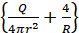  式中：Lp1—靠近开口处（或窗户）室内某倍频带的声压级或A声级，dB；  Lw1—点声源声功率级（A计权或倍频带），dB；  Q—指向性因数；通常对无指向性声源，当声源放在房间中心时，Q=1；当放在一面墙的中心时，Q=2；当放在两面墙夹角处时，Q=4；当放在三面墙夹角处时，Q=8；本项目Q值取4。  R—房间常数；R=Sα/（1-α），S为房间内表面面积，m²；α为平均吸声系数，取平均吸声系数0.4；车间内表面面积3756m²，则R=2504。  r—声源到靠近围护结构某点处的距离，m  然后按下式计算出所有室内声源在围护结构处产生的i倍频带叠加声压级：  L_{p1i}(T)=10lg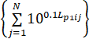  式中：Lp1i（T）—靠近围护结构处室内N个声源i倍频带的叠加声压级，dB；  Lp1ij—室内j声源i倍频带的声压级，dB；  N—室内声源总数。  在室内近似为扩散声场时，按下式计算出靠近室外围护结构处的声压级：  Lp2i（T）=Lp1i（T）-（TLi+6）  式中：Lp2i（T）—靠近围护结构处室外N个声源i倍频带的叠加声压级，dB；  Lp1i（T）—靠近围护结构处室内N个声源i倍频带的叠加声压级，dB；  TLi—围护结构i倍频带的隔声量，dB；  然后按下式将室外声源的声压级和透过面积换算成等效的室外声源，计算出中心位置位于透声面积（S）处的等效声源的倍频带声功率级：  Lw2=Lp2（T）+10lgS  式中：Lw2—中心位置位于透声面积（S）处的等效声源的倍频带声功率级，dB；  Lp2（T）—靠近围护结构处室外声源的声压级，dB；  S—透声面积，m²。（车间S=7.5）  如果声源处于半自由声场，则预测点处声压级计算公式如下：  Lp（r）=Lw-20lgr-8  式中：Lp（r）—预测点处声压级，dB；  Lw—由点声源产生的倍频带声功率级，dB；  r—预测点距声源的距离，m。  表36 本项目室内噪音源强调查清单  序号 建筑物 名称 声源名称 声功率级/dB（A） 声源控制措施 空间相对位置/m 距室内边界距离/m 室内边界声级/dB（A） 室内边界叠加声级/dB（A） 运行时段 建筑物插入损失/dB（A） 建筑物外噪声  X Y Z 声功率级/dB 建筑物外距离/m  1 生产厂间 混料机1 85 厂房隔声、距离衰减 52 18 1.4 17.1 59.3 72.5 8:00-18:00 20 55.3 1  2 混料机2 85 52 16 1.4 15.1 61.4 8:00-18:00  3 混料机3 85 52 14 1.4 13.2 62.2 8:00-18:00  4 混料机4 85 54 18 1.4 17.5 60.7 8:00-18:00  5 混料机5 85 54 16 1.4 15.5 61.3 8:00-18:00  6 混料机6 85 54 14 1.4 13.6 62.0 8:00-18:00  7 挤出机1 70 50 20 1.2 19.0 45.3 8:00-18:00  8 挤出机2 70 50 17 1.2 16.0 46.1 8:00-18:00  9 挤出机3 70 50 14 1.2 13.0 47.3 8:00-18:00  10 挤出机4 70 50 11 1.2 10.0 49.0 8:00-18:00  11 挤出机5 70 50 8 1.2 7.0 51.7 8:00-18:00  12 挤出机6 70 50 5 1.2 4.0 56.2 8:00-18:00  13 振动筛1 90 53 8 1.0 7.6 59.3 8:00-18:00  14 振动筛2 90 53 11 1.0 10.4 61.4 8:00-18:00  15 风机1 75 51 23 0.4 22.0 62.2 8:00-18:00  16 风机2 75 1 5 0.5 49.2 60.7 8:00-18:00  本项目主要噪声源的叠加声级及治理情况见下表。  表37 各厂界噪声预测值 单位：dB(A)  预测点 东厂界 南厂界 西厂界 北厂界 许庄村  与噪声源距离（m） 25 1 10 1 25  贡献值 19.3 47.3 27.3 47.3 19.3  背景值 / / / / 52.0  叠加值 / / / / 52.0  由上表可知，经过车间密闭、距离衰减等措施后，项目厂区昼间四周噪声值均满足《工业企业厂界环境噪声排放标准》（GB12348-2008）2类标准昼间昼间60dB（A）的要求。  根据《排污单位自行监测技术指南 橡胶和塑料制品》（HJ1207-2021），本项目噪声监测要求见下表。  表38 本项目噪声监测要求  污染物 监测点位 监测因子 监测频率  噪声 厂界四周外1米 等效连续A声级 每季度一次  四、固废  项目生产过程中产生一般固废和危险固废，一般固废为筛分工序产生的不合格品，原材料消耗过程中产生的废包装袋，废气治理过程中袋式除尘器收集的粉尘。危险固废为活性炭吸附罐定期更换的废活性炭，UV光氧催化装置定期更换的废灯管。  （一）、一般工业固废  1、不合格产品  本项目筛分过程中产生不合格产品（不合格原因是粒径不满足产品规格要求），产生量约为2t/a，作为原料回用于生产。  2、废包装袋  本项目在原料使用过程中会产生废包装袋，废包装袋产生量约为0.5t/a，属于一般固废，在一般固废暂存间暂存，定期出售。  3、除尘器收集尘  根据工程分析，袋式除尘器收集的粉尘量为0.015t/a，收集尘回用于生产。  评价要求：企业应严格按照《一般工业固体废物贮存和填埋污染控制标准》（GB18599-2020）的相关要求对一般固废进行暂存，本项目拟设置一般固废暂存间（面积为10m²），一般固废暂存间应做到防风、防雨、防渗漏等措施。综上所述，本项目所产生的固体废物经收集后外可以妥善处理，能够避免固体废物排放对环境的二次污染，不会对当地环境产生不利影响。  （一）、危险废物  1、废活性炭  根据企业设计资料，活性炭吸附箱脱附装置中两个活性炭床容积共为1m³，一般活性炭密度为0.55g/cm³，活性炭吸附-脱附-催化燃烧装置的活性炭每3年更换一次，每次更换时活性炭全部更换，每次活性炭更换量为0.6t，则废活性炭的产生量为0.2t/a。根据《国家危险废物名录》（2021年版），废活性炭属于危险废物（HW49，废物代码900-039-49）。废活性炭装桶后在危废暂存间暂存，定期委托有资质的危废处理单位进行安全处置。  2、废催化剂  有机废气治理设施（活性炭吸附-脱附-催化燃烧装置）中会使用到催化剂，该催化剂需定期更换，更换周期为1年，每次更换量为0.05t，故废催化剂的产生量为0.05t/a。根据《国家危险废物名录》（2021年版），废催化剂参照危险废物（HW50废物代码772-007-50）执行。废催化剂装桶后在危废暂存间暂存，定期委托有资质的危废处理单位进行安全处置。  本项目运营后危险废物产生处置情况如下：  表39 危险废物汇总表  序号 危险废物名称 危险废物类别 危险废物代码 产生量（吨/年） 产生工序及装置 形态 主要成分 有害成分 产废周期 危险 特性 污染防治措施  1 废活性炭 HW49 900-039-49 0.2 废气处理系统 固态 碳 非甲烷总烃 3年 毒性 在危废暂存间内存放，定期委托有资质单位处理  2 废催化剂 HW50 772-007-50 0.05 固态 铂金属 铂金属 1年 毒性  评价提出：本项目依托现有项目1座12m²危废暂存间，危险废物暂存间应满足《危险废物贮存污染控制标准》（GB18597-2023）的要求。  现有工程危废暂存间可依托性分析：现有项目1座12m²的危废暂存间储存能力为10t，现有项目以新带老措施实施后危废总产生量为0.2t/a，危废暂存间储存能力剩余9.8t的余量，本项目危废总产生量为0.25t/a，能够满足本项目危废的暂存需求。因此本项目依托现有项目危废暂存间可行。  评价对危险废物暂存间提出以下措施：  ①危险废物的临时堆场应按照《危险废物贮存污染控制标准》（GB18597-2023）的要求，地面应进行硬化，应有防渗漏、防风、防晒、防雨淋设施。危险废物在危废暂存间采用专用密闭容器储存，危废暂存间采取防渗和泄漏收集措施。  ②危险废物容器内应留一定空间。  ③各种盛装废物的容器必须完好无损，各个危险废物容器外侧须标明危险废物的名称，存入时间、重量、成分、特性以及发生泄漏、扩散污染事故时的应急措施和补救方法。  ④危险废物暂存间应设立危险废物标志。形状：等边三角形，边长40cm；颜色：背景为黄色，图形为黑色；警告标志外檐2.5cm，材料应坚固、耐用、抗风化、抗淋蚀，如出现掉色、破损等情况应及时更换。  ⑤各危险废物在厂区内临时堆存时间不得超过一年，定期送至有相应资质的危废处理单位安全处置；在危废的转移处置过程中，应严格按照《中华人民共和国固体废物污染环境防治法》和《危险废物转移管理办法》有关规定执行。  按照评价指南和《危险废物收集贮存运输技术规范》（HJ2025）要求，分析危险废物内部转运应采取的措施：  ①危险废物从厂区内产生工艺环节运输到危废暂存间，应有专人负责，专用桶收集、转运，避免可能引起的散落。  ②危险废物内部转运作业应采用专用的工具，危险废物内部转运应填写《危险废物厂内转运记录表》，危险废物内部转运结束后，应对转运路线进行检查和清理，确保无危险废物遗失在转运路线上，并对转运工具进行清洗。  表40 建设项目危险废物贮存场所（设施）基本情况表  危险废物名称 危险废物类别 危废代码 位置 占地面积 贮存方式 贮存 能力 贮存 周期  废活性炭 HW49 900-039-49 危废暂存间 5m² 桶装 2t ≤1年  废催化剂 HW50 772-007-50  综上，项目运营过程中产生的固体废物全部进行了有效的处置，不会对周围环境造成较大的影响。评价认为：项目固废处置措施可行。  五、地下水、土壤  本项目不涉及地下水和土壤污染途径，故本次不进行评价。  六、生态  本项目所在范围内不存在生态环境保护目标，故本次不进行评价。  七、环境风险  本项目不涉及有毒有害和易燃易爆危险物质和风险源，故本次不进行评价。  八、电磁辐射  本项目不存在电磁辐射源，故本次不进行评价。

五、环境保护措施监督检查清单
内容  要素 | 排放口(编号、  名称)/污染源 | 污染物项目 | 环境保护措施 | 执行标准
大气  环境 | 颗粒物废气排放口（DA002）  （有组织） | 颗粒物 | 混料投加工序及暂存罐设置单独二次密闭车间，管道负压抽风收集+1套脉冲袋式除尘器+1根15m高排气筒。 | 满足《合成树脂工业污染物排放标准》（GB31572-2015）表5所有合成树脂颗粒物有组织排放浓度20mg/m³的限值要求，同时满足《新乡市生态环境局关于进一步规范工业企业颗粒物排放限值的通知》其他涉气工业企业颗粒物有组织排放浓度限值10mg/m³的限值要求。
 | 有机废气排放口（DA001）（有组织） | 非甲烷总烃 | 每台挤出机挤出段密闭，在挤出段设置方形集气罩+“活性炭吸附-脱附+催化燃烧”装置+1根15m高排气筒（与现有项目共用）。 | 满足《合成树脂工业污染物排放标准》（GB31572-2015）表5非甲烷总烃有组织排放浓度不高于60mg/m³、排放量不高于0.3kg/t产品的限值要求。
 | 生产车间  （无组织） | 颗粒物 | ①采用自动上料器上料；  ②对每台挤出机挤出段密闭，在挤出段设置方形集气罩，距集气罩开口面最远处的VOCs无组织排放位置，控制风速不低于0.3米/秒；  ③混料投加工序及暂存罐设置单独二次密闭车间，负压抽风收集；  ④厂区道路及车间地面硬化，车间地面、墙壁、设备顶部整洁无积尘；厂内地面全部硬化或绿化，无成片裸露土地。 | 满足《合成树脂工业污染物排放标准》（GB31572-2015）表9企业边界大气污染物浓度限值颗粒物不高于1.0mg/m³的限值要求；同时满足《新乡市生态环境局关于进一步规范工业企业颗粒物排放限值的通知》厂界颗粒物排放浓度0.5mg/m³的限值要求。
 |  | 非甲烷总烃 |  | 《关于全省开展工业企业挥发性有机物专项治理工作中排放建议值的通知》（豫环攻坚办[2017]162号）其他行业无组织厂界浓度限值2.0mg/m³
地表水  环境 | 生活污水 | COD、SS、NH₃-N、TP、TN | 经化粪池处理后，通过污水管网排至新乡县综合污水处理厂。 | 新乡县综合污水处理厂收水标准COD400mg/L、SS180mg/L、NH₃-N59mg/L、TP4mg/L、TN70mg/L；同时满足《污水排入城镇下水道水质标准》（GB/T31962-2015）表1 C级标准COD300mg/L、NH₃-N25mg/L、SS250mg/L、TP5.0mg/L、TN45mg/L。
声环境 | 混料机、挤出机等设备 | 噪声 | 厂房密闭隔音、距离衰减等。 | 《工业企业厂界环境噪声排放标准》（GB12348-2008）2类
电磁辐射 | / | / | / | /
固体  废物 | 本项目产生的一般工业固废为不合格品、废包装袋、除尘器收集尘。治理措施为：不合格品作为原料回用于生产；废包装袋定期清理，外售废品收购站；除尘器收集尘在一般固废暂存间临时存放，回用于生产。本项目应建设一般固废暂存间1座，建筑面积不小于10m²，一般固废暂存间应满足《一般固体废物贮存和填埋污染控制标准》（GB18599-2020）要求，做到防风、防雨、防晒，同时建设单位应做好防漏措施，并在明显位置悬挂废物标识。  本项目产生的危险废物为：废活性炭、废催化剂。处置措施为：桶装后，在危废暂存间临时存放，定期委托有资质的单位处理。本项目依托现有项目1座12m²危废暂存间，危险废物暂存间应满足《危险废物贮存污染控制标准》（GB18597-2023）的要求。
土壤及地下水污染防治措施 | /
生态保护措施 | /
环境风险防范措施 | /
其他环境管理要求 | （1）用电量监控管理要求  根据《新乡市生态环境局关于部署安装工业企业用电量监控系统的通知》新环[2019]154号文要求，本项目属于排污企业，属于用电量监控安装范围内的企业，本项目严格按照要求安装用电量监控系统终端，并与环保部门联网。  （2）视频监控、VOCs在线监控管理要求  根据新环攻坚办〔2021〕90号文，按要求安装视频监控设施，并与环保部门联网；本项目建成后应对接当地环保部门，按时序要求安装挥发性有机物自动监控设施，并与环保部门联网。

六、结论
新乡县兴龙塑料编织包装有限公司年产800吨改性新材料项目选址位于河南省新乡市新乡县新乡经济开发区中央大道中与青龙路交叉口东北角，符合国家产业政策，经查阅《小冀镇土地利用总体规划图》（2010~2020年），该项目用地属于建设用地，符合总体发展规划。项目产生的污染物经采用合理的环保措施治理后，均可做到妥善治理和处置，可以实现其经济效益、社会效益和环境效益的协调发展。因此，从环保角度分析，项目建设可行。

新乡市译洋环境技术有限公司
2023年11月

附表

建设项目污染物排放量汇总表 单位：t/a
项目  分类 | 污染物名称 | 现有工程排放量（固体废物产生量）① | 现有工程许可排放量② | 在建工程排放量（固体废物产生量）③ | 本项目排放量（固体废物产生量）④ | 以新带老削减量（新建项目不填）⑤ | 本项目建成后全厂排放量（固体废物产生量）⑥ | 变化量⑦
废气 | VOC_{S} | 0.2957 | / | / | 0.0582 | 0.1772 | 0.1767 | -0.1190
 | 颗粒物 | / | / | / | 0.0010 | / | 0.0010 | +0.0010
 | SO₂ | / | / | / | / | / | / | /
 | NO_{X} | / | / | / | / | / | / | /
废水 | COD | 0.0144 | / | / | 0.0029 | / | 0.0173 | +0.0029
 | SS | 0.0036 | / | / | 0.0007 | / | 0.0043 | +0.0007
 | NH₃-N | 0.0007 | / | / | 0.0001 | / | 0.0008 | +0.0001
 | TP | 0.00014 | / | / | 0.00003 | / | 0.00017 | +0.00003
 | TN | 0.0054 | / | / | 0.0011 | / | 0.0065 | +0.0011
一般工业  固体废物 | 边角料 | 2 | / | / | / | 1 | 1 | -1
 | 不合格品 | 0 | / | / | 2 | / | 2 | +2
 | 废包装袋 | / | / | / | 0.5 | / | 0.5 | +0.5
 | 除尘器收集尘 | / | / | / | 0.015 | / | 0.015 | +0.015
危险废物 | 废油墨桶 | 0.2 | / | / | / | 0.1 | 0.1 | -0.1
 | 废活性炭 | 3.72 | / | / | 0.2 | 3.72 | 0.2 | -3.52
 | 废UV灯管 | 0.027 | / | / | 0 | 0.027 | 0 | -0.027
 | 废催化剂 | 0 | / | / | 0.05 | / | 0.05 | +0.05
注：⑥=①+③+④-⑤；⑦=⑥-①
